TRƯỜNG ĐẠI HỌC CÔNG NGHỆ SÀI GÒN
KHOA CÔNG NGHỆ THÔNG TIN
---oOo---
LUẬN VĂN TỐT NGHIỆP
Tên đề tài:
HỆ THỐNG GIÁM SÁT BÀI TẬP THỂ THAO TRÊN ANDROID SỬ DỤNG NHẬN DIỆN
TƯ THẾ CƠ THỂ
Người hướng dẫn: ThS. HUỲNH THANH TÚ
Sinh viên thực hiện :
1.HỒ ANH TIẾN
2.BÙI NGUYỄN SƠN

TP. HỒ CHÍ MINH – NĂM 2026

LỜI CẢM ƠN
Lời đầu tiên, chúng em xin được bày tỏ lòng biết ơn chân thành và sâu sắc nhất tới Thầy Huỳnh Thanh Tú người đã trực tiếp hướng dẫn, dìu dắt và đồng hành cùng chúng em trong suốt quá trình thực hiện đồ án này..
Chúng em xin gửi lời cảm ơn Thầy vì những buổi trao đổi đầy tâm huyết, những nhận xét khắt khe nhưng vô cùng xác đáng đã giúp chúng em nhìn ra những thiếu sót của bản thân để hoàn thiện đồ án một cách chỉnh chu nhất. Sự nhiệt tình và tác phong làm việc chuyên nghiệp của Thầy chính là tấm gương sáng để chúng em học tập và noi theo trên con đường sự nghiệp sau này.
Do thời gian và kinh nghiệm còn hạn chế, đồ án chắc chắn không tránh khỏi những khiếm khuyết. Chúng em rất mong tiếp tục nhận được những lời chỉ bảo từ Thầy để chúng em có thể củng cố thêm kiến thức và hoàn thiện bản thân.
Chúng em xin chân thành cảm ơn!

MỤC LỤC
Chương 1. GIỚI THIỆU 1
1.1 Đặt vấn đề 1
1.2 Những thách thức cần giải quyết 3
1.2.1 Thách thức về Công nghệ Thị giác máy tính và Tối ưu hóa di động (AI & Computer Vision Optimization): 3
1.2.2 Thách thức về Khoa học Thể thao, Y sinh và Cá nhân hóa (Sports Science & Adaptive Rules): 4
1.2.3 Thách thức về Thiết kế Trải nghiệm Người dùng (UX/UI & Gamification): 4
1.3 Nội dung, phạm vi thực hiện 4
1.3.1 Phạm vi công nghệ áp dụng: 5
1.3.2 Nội dung nghiên cứu và xây dựng thuật toán: 5
1.3.3 Phạm vi đối tượng và thiết bị thử nghiệm: 6
1.4 Kết quả cần đạt 6
1.4.1 Kết quả về ứng dụng di động hoàn chỉnh (Mobile App Deliverables): 6
1.4.2 Kết quả về độ chính xác và hiệu năng của AI Coach (AI & System Metrics): 6
1.4.3 Kết quả về quản trị dữ liệu (Backend & Database Integrity): 7
1.4.4 Kết quả về mặt giá trị thực tiễn và trải nghiệm người dùng (UX & Health Values): 7
Chương 2. PHƯƠNG PHÁP THỰC HIỆN 8
2.1 Các hệ thống tương tự 8
2.1.1 Ứng dụng Nike Training Club (NTC) 8
2.1.2 Ứng dụng Home Workout - No Equipment (Leap Fitness Group) 9
2.2 Công nghệ sử dụng 11
2.2.1 Tầng 1: Frontend (Ứng dụng Di động Tích hợp AI Cục bộ) 11
2.2.2 Tầng 2: Backend & Database (Hệ Thống Đám Mây Serverless) 14
2.3 Phân tích yêu cầu 16
2.3.1 Nghiệp vụ hệ thống 16
2.3.2 Sơ đồ chức năng 23
2.3.3 Use case tổng quát 23
Chương 3. THIẾT KẾ 25
3.1 Mô hình dữ liệu 25
3.1.1 Mức ý niệm 25
3.1.2 Mức lý luận 26
3.2 Mô hình xử lý 31
3.2.1 Sơ đồ Use case chi tiết 31
3.2.2 Sơ đồ tuần tự 47
3.3 Hệ thống màn hình 55
3.3.1 Đăng nhập và Đăng ký tài khoản 55
3.3.2 Trang chủ và Trang cá nhân 55
3.3.3 AI HLV 56
3.3.4 Tập luyện 57
3.3.5 Kết quả và lịch sử tập luyện 58
Chương 4. THỬ NGHIỆM 59
4.1 Các kịch bản thử nghiệm 59
4.2 Kết quả thử nghiệm các kịch bản 62
Chương 5. KẾT LUẬN 68
5.1 Kết quả đối chiếu với mục tiêu 68
5.2 Các vấn đề còn tồn động 68
5.3 Mở rộng 68
PHỤ LỤC 69
HƯỚNG DẪN SỬ DỤNG ỨNG DỤNG 69
TÀI LIỆU THAM KHẢO 71

MỤC LỤC CÁC HÌNH VẼ
Hình 2-1:Giao diện Ứng dụng Nike Training Club 8
Hình 2-2: Giao diện Ứng dụng Home Workout - No Equipment 10
Hình 2-3: Sơ đồ BPMN Điểm danh hàng ngày và Cập nhật chuỗi 17
Hình 2-4: Sơ đồ BPMN Đề xuất bài tập thích ứng cá nhân 20
Hình 2-5: Sơ đồ BPMN Luyện tập trực quan với Camera AI 22
Hình 2-6: Sơ đồ chức năng 23
Hình 2-7: Sơ đồ Use case tổng quát 23
Hình 3-1: Sơ đồ class mức ý niệm 25
Hình 3-2: Sơ đồ class mức lý luận 26
Hình 3-3: Sơ đồ Use-case đăng nhập 32
Hình 3-4: Sơ đồ Use-case đăng ký 34
Hình 3-5: Sơ đồ Use-case điểm danh hàng ngày 36
Hình 3-6: Sơ đồ Use-case cập nhật hồ sơ thể chất 38
Hình 3-7: Sơ đồ Use-case đề xuất bài tập thích ứng 40
Hình 3-8: Sơ đồ Use-case luyện tập với camera AI 42
Hình 3-9: Sơ đồ Use-case xem lịch sử tập luyện và thống kê 46
Hình 3-10: Sơ đồ tuần tự đăng nhập 48
Hình 3-11: Sơ đồ tuần tự đăng ký 49
Hình 3-12: Sơ đồ tuần tự điểm danh 50
Hình 3-13: Sơ đồ tuần tự cập nhật hồ sơ 51
Hình 3-14: Sơ đồ tuần tự tập luyện với camera AI 52
Hình 3-15: Sơ đô tuần tự xem lịch sử tập luyện và thống kê 53
Hình 3-16: Sơ đồ tuần tự đề xuất bài tập 54
Hình 3-17: Sơ đồ hoạt động 55
Hình 3-18: Giao diện Đăng nhập và Đăng ký tài khoản 56
Hình 3-19: Giao diện Trang chủ và Trang cá nhân 57
Hình 3-20: Giao diện AI HVL 58
Hình 3-21: Giao diện Tập luyện 59
Hình 3-22: Giao diện Kết quả và Lịch sử tập luyện 59
DANH MỤC TỪ VIẾT TẮT
Từ viết tắt | Giải thích
AI | Artificial Intelligence – Trí tuệ nhân tạo
BMI | Body Mass Index – Chỉ số khối cơ thể
BMR | Basal Metabolic Rate – Tỷ lệ trao đổi chất cơ bản
TDEE | Total Daily Energy Expenditure – Tổng năng lượng tiêu thụ hàng ngày
CPM | Calories Per Minute – Calo tiêu hao mỗi phút
FPS | Frames Per Second – Số khung hình trên giây
TTS | Text-To-Speech [6] – Chuyển văn bản thành giọng nói
UX/UI | User Experience / User Interface – Trải nghiệm/Giao diện người dùng
HUD | Heads-Up Display – Bảng hiển thị thông tin trực quan trên màn hình
RLS | Row-Level Security – Bảo mật phân quyền cấp hàng dữ liệu
JWT | JSON Web Token – Mã thông báo xác thực dạng JSON
CDN | Content Delivery Network – Mạng phân phối nội dung
AOT | Ahead-of-Time (Compilation) – Biên dịch trước
BaaS | Backend-as-a-Service – Nền tảng máy chủ dạng dịch vụ
Reps | Repetitions – Số lần lặp lại của một động tác tập luyện
Streak | Chuỗi ngày điểm danh/tập luyện liên tục không gián đoạn

Chương 1. GIỚI THIỆU

ĐẶT VẤN ĐỀ
Trong những năm gần đây, cùng với sự phát triển mạnh mẽ của nền kinh tế và sự nâng cao trong nhận thức về chất lượng cuộc sống, nhu cầu rèn luyện sức khỏe, cải thiện vóc dáng và thể trạng (Fitness) của người dân Việt Nam đang tăng cao. Lối sống hiện đại năng động nhưng đi kèm áp lực công việc lớn đã sinh ra xu hướng thụ động, thiếu vận động thể chất, dẫn đến sự gia tăng của các bệnh lý như béo phì, thoái hóa khớp, tim mạch và tiểu đường. Do đó, việc tập luyện thể dục thể thao không còn đơn thuần là một hoạt động giải trí mà đã trở thành nhu cầu thiết yếu để duy trì sức sống dài lâu.
Để đáp ứng nhu cầu này, hệ thống các phòng tập thể hình (Gym) truyền thống và dịch vụ thuê Huấn luyện viên cá nhân (PT - Personal Trainer) đã phát triển vô cùng rầm rộ. Tuy nhiên, hình thức tập luyện truyền thống này vẫn tồn tại những rào cản rất lớn đối với phần đông đại chúng:
- Chi phí đắt đỏ: Phí thành viên phòng tập chất lượng cao và đặc biệt là chi phí thuê PT riêng là vô cùng đắt đỏ, không phải ai cũng có điều kiện tài chính để duy trì lâu dài.
- Rào cản thời gian và địa lý: Những người bận rộn như nhân viên văn phòng, học sinh, sinh viên thường gặp khó khăn trong việc sắp xếp thời gian di chuyển cố định đến phòng tập trong các khung giờ cao điểm.
- Chính vì thế, xu hướng tự tập luyện thể chất tại nhà (Home Workout) thông qua các thiết bị di động thông minh đang phát triển vượt bậc và dần trở thành giải pháp thay thế tối ưu nhờ tính tiện lợi, linh hoạt và tiết kiệm. Dẫu vậy, phương pháp tự tập luyện này lại nảy sinh một hệ lụy và thách thức nghiêm trọng:
- Tập sai tư thế (Incorrect Posture): Thiếu đi sự quan sát và chỉnh sửa trực tiếp của huấn luyện viên chuyên nghiệp, người tập hầu như không thể tự nhận biết mình đang tập đúng hay sai. Việc tập luyện sai góc khớp tích lũy qua từng buổi tập sẽ dẫn đến hiệu quả kém, đồng thời tàn phá trực tiếp hệ thống cơ xương khớp (gây thoát vị đĩa đệm khi nằm Plank cong lưng, rách dây chằng chéo gối khi Squat vượt quá mũi chân, hay chấn thương khớp vai khi chống đẩy sai góc khuỷu tay theo khuyến cáo an toàn của ACSM [12]).
- Thiếu định lượng khoa học: Người tập thường không biết thể trạng của mình cần tập bao nhiêu rep, tiêu hao bao nhiêu calo là đủ, dẫn đến việc tập luyện quá sức (Over-training) gây suy kiệt hoặc tập quá nhẹ không đem lại kết quả.

Thiếu động lực và tính kỷ luật: Không có người giám sát hoặc cơ chế ghi nhận trực quan, người tập tại nhà rất dễ chán nản và bỏ cuộc chỉ sau vài ngày đầu tiên.
Từ thực tiễn đó, đề tài nghiên cứu hướng tới việc xây dựng một giải pháp công nghệ toàn diện: “Ứng dụng di động hỗ trợ tập luyện thể chất thông minh tích hợp trí tuệ nhân tạo (AI Fitness Coach)”. Ứng dụng tận dụng tối đa sức mạnh phần cứng của camera di động kết hợp với các mô hình thị giác máy tính nhận diện tư thế người (Pose Estimation) tiên tiến nhất để đóng vai trò như một “PT ảo” đồng hành trong túi quần của mỗi người dùng. Hệ thống sẽ tự động phân tích khung xương thời gian thực, cảnh báo lỗi sai tư thế tức thì bằng giọng nói, đếm số reps chuẩn xác, đồng thời áp dụng các công thức y học thể thao chuẩn quốc tế (Mifflin-St Jeor [10], TDEE) để thiết lập lộ trình bài tập cá nhân hóa hoàn hảo theo chỉ số sinh học riêng biệt của từng người.
Tình hình nghiên cứu ngoài nước:
- Bài toán ước lượng tư thế người (Human Pose Estimation) trên thiết bị di động đã được nghiên cứu rộng rãi trong những năm gần đây. Google giới thiệu mô hình BlazePose [9] (2020) — nền tảng của ML Kit Pose Detection [4] — cho phép trích xuất 33 điểm khớp thời gian thực với độ chính xác cao [13] trên thiết bị di động với tốc độ xử lý cao, mở đường cho các ứng dụng huấn luyện thể thao không cần thiết bị cảm biến chuyên dụng. Bên cạnh đó, các công trình sử dụng OpenPose và MediaPipe cũng đã được áp dụng để phân tích kỹ thuật động tác trong thể thao (yoga, gym, vật lý trị liệu), tuy nhiên phần lớn dừng ở mức trình diễn thuật toán trên máy tính để bàn, chưa tối ưu hóa để chạy mượt và tiết kiệm pin trên smartphone tầm trung — đây chính là khoảng trống mà đề tài hướng tới giải quyết.
Tình hình nghiên cứu trong nước:
- Tại Việt Nam, các ứng dụng thể thao phổ biến (Home Workout, 7 Minute Workout...) chủ yếu là bản địa hóa của các sản phẩm quốc tế, tập trung vào nội dung video/hình ảnh hướng dẫn tĩnh, chưa tích hợp khả năng phân tích tư thế thời gian thực bằng camera. Một số nghiên cứu và đồ án tốt nghiệp trong nước đã bước đầu thử nghiệm nhận diện động tác Squat, Push-up bằng MediaPipe/ML Kit, nhưng thường giới hạn ở một bài tập đơn lẻ, chưa xây dựng thành hệ thống hoàn chỉnh có cá nhân hóa theo chỉ số sinh học (BMI/BMR/TDEE) và cơ chế đồng bộ dữ liệu offline-first như đề tài này thực hiện.
Khoảng trống nghiên cứu và đóng góp của đề tài:
- Kết hợp đồng thời 6 bài tập với bộ luật phân tích góc khớp riêng biệt cho từng bài, thay vì chỉ 1–2 bài như các nghiên cứu tham khảo.
- Tích hợp bộ máy luật thích ứng (Adaptive Rule-Engine) dựa trên BMI/tuổi để cá nhân hóa và loại trừ bài tập nguy hiểm — hướng tiếp cận ít được đề cập trong các ứng dụng fitness AI hiện có.
- Áp dụng kiến trúc offline-first (SharedPreferences + đồng bộ Supabase bất đồng bộ) để đảm bảo trải nghiệm liền mạch không phụ thuộc mạng — một hạn chế thường gặp ở các ứng dụng tương tự.

NHỮNG THÁCH THỨC CẦN GIẢI QUYẾT
Để hiện thực hóa một ứng dụng AI Fitness Coach hoạt động ổn định trên thiết bị di động, nhóm nghiên cứu cần phải đối mặt và giải quyết triệt để 3 nhóm thách thức sau:

Thách thức về Công nghệ Thị giác máy tính và Tối ưu hóa di động (AI & Computer Vision Optimization):
- Nhận diện khớp dưới điều kiện môi trường phức tạp: Môi trường tập luyện tại nhà vô cùng đa dạng và không chuẩn hóa (thiếu ánh sáng, ngược sáng, hậu cảnh nhiều đồ đạc lộn xộn hoặc người tập mặc quần áo rộng che khuất khớp). Hệ thống phải đảm bảo nhận diện chính xác 33 điểm mốc khớp xương (Landmarks) trên cơ thể mà không bị nhầm lẫn với ngoại cảnh.
- Xử lý che khuất (Occlusion) và góc khuất khớp: Trong các bài tập nghiêng người hoặc lùi chân (như Lunge, Plank, Push-up), các bộ phận cơ thể thường tự che khuất lẫn nhau đối với ống kính camera. AI phải có khả năng nội suy và ước lượng chính xác tọa độ khớp bị che khuất để đưa ra phân tích đúng đắn.
- Khử nhiễu chuyển động tốc độ cao (Jitter & Motion Blur): Khi người tập di chuyển nhanh (ví dụ: pha bật nhảy trong bài Burpee), tọa độ các điểm mốc khớp do mô hình AI trả về thường bị rung động hoặc nhảy bập bùng (jitter). Hệ thống cần các bộ lọc tích lũy khung hình (Temporal Filters) để khử nhiễu ổn định, tránh đếm sai reps hoặc đưa ra cảnh báo lỗi sai giả (False Positives).
- Tự động nhận diện góc đứng của camera (Camera Alignment): Người dùng thường đặt điện thoại ở nhiều vị trí và góc quay khác nhau (quay thẳng, quay nghiêng, quay xéo). Ứng dụng phải tự động phân tích góc quay thân người (Yaw/Roll) thông qua khoảng cách hình chiếu vai và hông để nhận biết hướng đứng của người tập mà không bắt họ phải chọn góc camera thủ công.
- Tối ưu hóa tài nguyên phần cứng thiết bị di động: Chạy mô hình AI Pose Detection thời gian thực đòi hỏi năng lượng xử lý cực lớn. Thách thức đặt ra là tối ưu hóa mã nguồn để ứng dụng đạt tốc độ quét khung hình mượt mà (tối thiểu 24 FPS) trên cả các dòng smartphone tầm trung và giá rẻ mà không gây nóng máy hoặc cạn pin nhanh chóng.

Thách thức về Khoa học Thể thao, Y sinh và Cá nhân hóa (Sports Science & Adaptive Rules):
- Số hóa luật phân tích góc khớp chuẩn y khoa: Mỗi bài tập có một quy chuẩn chuyển động riêng biệt. Hệ thống cần chuyển dịch các kiến thức huấn luyện thể hình vật lý thành các công thức toán học về góc gập khớp (ví dụ: góc khuỷu tay của Push-up tạo với thân từ 45-60 độ, góc gập gối của Squat đạt dưới 100 độ, góc thẳng hàng cột sống cổ-lưng-hông-chân của Plank duy trì từ 152 đến 200 độ để tránh võng lưng).
- Thuật toán cá nhân hóa thích ứng sinh học (Adaptive Rule-Engine): Thể trạng của mỗi người tập là hoàn toàn khác nhau. Hệ thống phải tự động tính toán chỉ số khối cơ thể (BMI), năng lượng trao đổi chất cơ bản (BMR) và tổng năng lượng tiêu thụ hàng ngày (TDEE). Từ đó, xây dựng một bộ luật chuyên gia để chọn lọc bài tập phù hợp: ví dụ loại bỏ hoàn toàn bài tập nhảy Burpee dồn xung lực mạnh cho người béo phì (BMI >= 25) và người lớn tuổi (Tuổi >= 45) để bảo vệ khớp gối, thay thế bằng chống đẩy hoặc nhảy Jumping Jack nhẹ nhàng; hoặc loại bỏ các bài cardio đốt mỡ nhanh cho người gầy thiếu cân (BMI < 18.5) để tập trung xây dựng cơ bắp nạc.

Thách thức về Thiết kế Trải nghiệm Người dùng (UX/UI & Gamification):
- Giao diện huấn luyện đa hướng (Responsive HUD Panel): Khi người tập đặt điện thoại nằm ngang (Landscape) để tập luyện góc rộng, giao diện HUD phải tự động chuyển đổi bố cục thông minh (Side Panel), dồn các chỉ số điều khiển sang mép phải để giải phóng không gian trung tâm cho camera và vẽ khung xương AI, đồng thời co giãn động font chữ và paddings để không bị tràn viền (overflow).
- Thiết kế duy trì động lực (Check-In & Streak): Xây dựng hệ thống điểm danh chuyên cần hàng ngày lưu trữ nội bộ (SharedPreferences) hoạt động offline và đồng bộ database (Supabase) online, giúp ghi nhận chuỗi ngày tập liên tục (Streak) trực quan để kích thích tâm lý kỷ luật của người dùng.

NỘI DUNG, PHẠM VI THỰC HIỆN

Phạm vi công nghệ áp dụng:
- Framework phát triển di động: Sử dụng Flutter [1] (ngôn ngữ Dart [2]) để xây dựng ứng dụng chạy trên nền tảng Android, đảm bảo giao diện đồng bộ, responsive và hiệu năng biên dịch gốc mượt mà.
- Mô hình nhận diện tư thế: Tích hợp Google ML Kit Pose Detection SDK phiên bản mới nhất, khai thác mô hình dò quét 33 điểm mốc cơ thể thời gian thực.
- Hệ thống cơ sở dữ liệu và quản trị đám mây: Sử dụng Supabase Database và Supabase Auth để quản lý danh tính người dùng, lưu trữ hồ sơ thể chất (profile) và đồng bộ hóa lịch sử kết quả tập luyện (lịch trình 7 ngày, chuỗi ngày điểm danh, calo tiêu hao).

Nội dung nghiên cứu và xây dựng thuật toán:
- Nghiên cứu và hiện thực hóa thuật toán phân tích trạng thái (State Machine) và góc khớp động học cho 6 bài tập cốt lõi bao gồm:
  - Squat (Gánh đùi): Đo góc gập gối trái/phải, góc hông và giám sát độ sâu rep tập.
  - Push-Up (Chống đẩy): Đo góc gập khuỷu tay và giám sát độ thẳng hàng cột sống lưng hông.
  - Plank (Tấm ván): Giám sát độ thẳng hàng của vai-lưng-hông-chân trong suốt thời gian đếm giây tĩnh.
  - Burpee (Nhảy liên hoàn): Đo chu kỳ trạng thái chuyển tiếp từ đứng thẳng -> ngồi xổm -> nhảy lùi Plank -> ngồi xổm -> bật nhảy cao.
  - Walking Lunge (Bước gập gối): Đo góc gập gối của chân bước trước và chân sau chịu lực.
  - Jumping Jack (Nhảy vung tay): Đo góc dang rộng của tay và khoảng cách hai chân.
- Phát triển module AI Coach cá nhân hóa:
  - Tự động tính toán các chỉ số BMR, TDEE, calo mục tiêu ngày.
  - Tự động quy đổi calo mục tiêu thành số Reps tập/số giây giữ Plank tương ứng dựa trên lượng calo tiêu thụ mỗi phút (CPM) của từng bài tập cụ thể.
  - Lập kế hoạch lịch trình giảm cân thích ứng 7 ngày tự động loại bỏ Burpee cho người béo phì hoặc lớn tuổi.

Phạm vi đối tượng và thiết bị thử nghiệm:
- Đối tượng sử dụng: Người tập luyện thể thao tự do tại nhà ở mọi lứa tuổi và mọi thể trạng thể chất (thiếu cân, cân đối, thừa cân, béo phì).
- Thiết bị thử nghiệm: Các dòng điện thoại thông minh chạy hệ điều hành Android phiên bản từ 8.0 (Oreo) trở lên, được trang bị camera trước có khả năng ghi hình tối thiểu 30 FPS dưới điều kiện ánh sáng phòng bình thường.

KẾT QUẢ CẦN ĐẠT
Sau khi hoàn thành nghiên cứu và triển khai thực tế, đề tài hướng tới đạt được các kết quả định lượng và định tính cụ thể như sau:

Kết quả về ứng dụng di động hoàn chỉnh (Mobile App Deliverables):
- Bản cài đặt ứng dụng Flutter hoạt động ổn định trên thiết bị Android, giao diện nhất quán theo ngôn ngữ thiết kế tối giản, hiện đại (kính mờ, chế độ tối ưu ánh sáng ban đêm, bảng màu neon tràn đầy năng lượng).
- Người dùng thực hiện trọn vẹn quy trình khép kín: Đăng ký tài khoản -> Khảo sát thể chất (chiều cao, cân nặng, tuổi) -> Nhận đề xuất bài tập cá nhân hóa từ AI Coach -> Điểm danh chuyên cần tích lũy Streak -> Tập luyện trực quan trước camera trước -> Nhận bảng báo cáo kết quả calo tiêu hao và số lần sai tư thế sau khi hoàn thành.

Kết quả về độ chính xác và hiệu năng của AI Coach (AI & System Metrics):
- Module nhận diện khung xương hoạt động với tần số quét (FPS) ổn định đạt từ 24 đến 30 FPS trên các thiết bị di động tầm trung, đảm bảo hình ảnh hiển thị mượt mà không xảy ra hiện tượng giật lag khi đang tập luyện cường độ cao.
- Độ chính xác trong kiểm đếm số lần (Reps) và số giây giữ Plank đạt trên 95% trong điều kiện ánh sáng phòng cơ bản.
- Tốc độ phản hồi cảnh báo tư thế sai bằng giọng nói (TTS) và đổi viền đỏ chỉ thị trực quan trên màn hình đạt độ trễ cực thấp (dưới 0.3 giây), giúp người tập điều chỉnh tư thế ngay lập tức.
- Áp dụng thành công bộ lọc trễ tích lũy 8 khung hình (khoảng 0.3s) giúp triệt tiêu hoàn toàn hiện tượng cảnh báo nhầm khi người tập đang trong pha chuyển tiếp tư thế.

Kết quả về quản trị dữ liệu (Backend & Database Integrity):
- Hệ thống cơ sở dữ liệu Supabase lưu trữ bảo mật thông tin hồ sơ thể chất và tự động đồng bộ hóa lịch sử buổi tập thời gian thực khi có kết nối Internet.
- Cơ chế điểm danh và chuỗi ngày tập liên tục (Streak) hoạt động độc lập dưới bộ nhớ đệm ngoại tuyến (Offline cache) thông qua SharedPreferences và tự động đồng bộ hóa lên máy chủ khi thiết bị trực tuyến trở lại.

Kết quả về mặt giá trị thực tiễn và trải nghiệm người dùng (UX & Health Values):
- Người dùng tự tin tự tập luyện tại nhà chuẩn xác như có huấn luyện viên riêng bên cạnh, giảm thiểu tối đa nguy cơ chấn thương gối, vai hay cột sống lưng.
- Nâng cao tính kỷ luật tự giác của người tập nhờ biểu đồ lịch trình 7 ngày thích ứng trực quan và hệ thống Streak tích lũy chuyên cần hàng ngày.

Chương 2. PHƯƠNG PHÁP THỰC HIỆN

CÁC HỆ THỐNG TƯƠNG TỰ

Để định hình rõ nét những ưu điểm công nghệ và xác định hướng phát triển tối ưu cho ứng dụng “AI Fitness Coach”, đề tài tiến hành khảo sát, đánh giá hai hệ thống hỗ trợ tập luyện thể chất phổ biến nhất hiện nay trên thị trường di động: Nike Training Club (NTC) và Home Workout - No Equipment.

Ứng dụng Nike Training Club (NTC)
Giới thiệu: Nike Training Club (NTC) là ứng dụng hỗ trợ luyện tập thể thao hàng đầu thế giới của thương hiệu Nike. Ứng dụng cung cấp hàng trăm bài tập đa dạng dưới dạng video chất lượng cao do các huấn luyện viên và vận động viên chuyên nghiệp trực tiếp hướng dẫn.
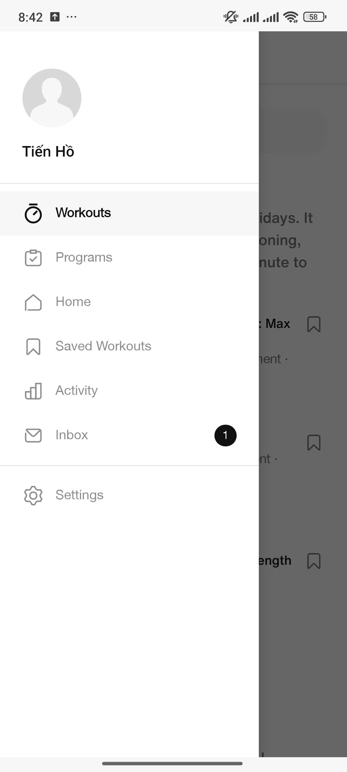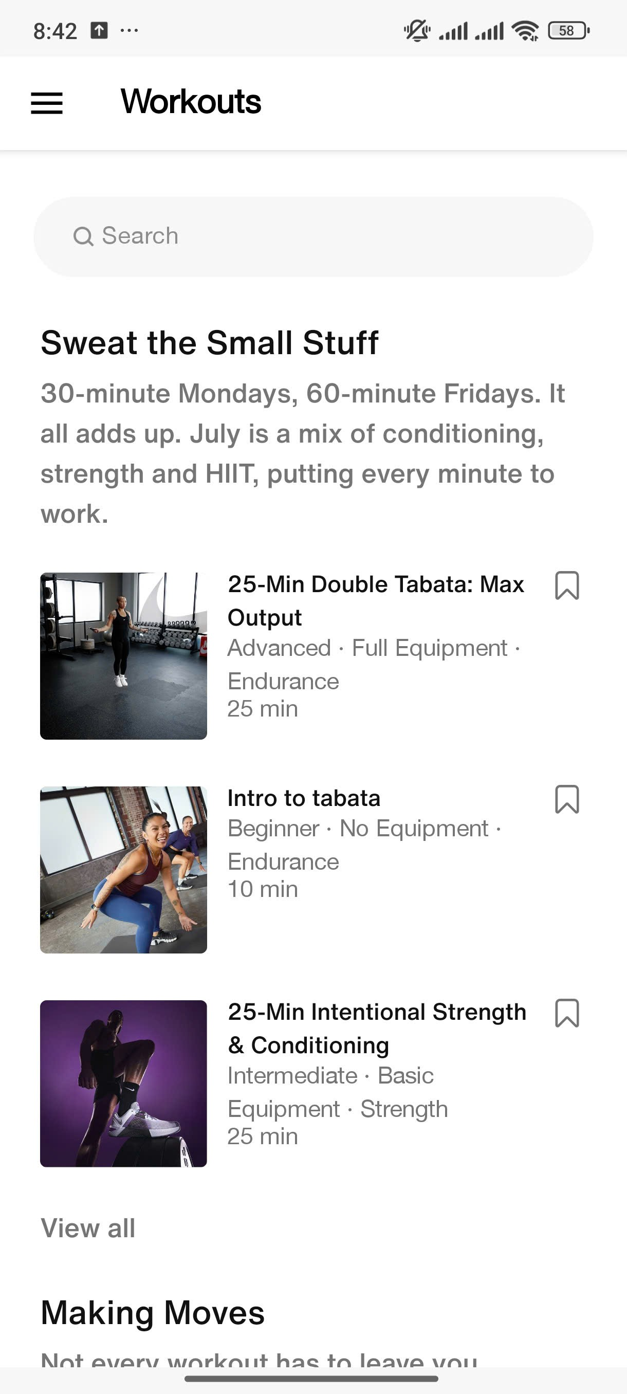
Hình 2-1:Giao diện Ứng dụng Nike Training Club
BẢNG ĐÁNH GIÁ ƯU ĐIỂM KỸ THUẬT CỦA NIKE TRAINING CLUB (NTC):
Tiêu chí Đánh giá: Quản lý Dữ liệu
- Ưu điểm của NTC: Hệ thống quản lý dữ liệu đồng bộ đám mây mạnh mẽ. Lưu trữ chi tiết lịch sử luyện tập của người dùng, phân loại hoạt động theo nhóm cơ, thời gian tập, và mức độ tiêu thụ năng lượng ước tính dựa trên dữ liệu trung bình toàn cầu.
Tiêu chí Đánh giá: Hạ tầng & Hiệu suất

- Ưu điểm của NTC: Hạ tầng mạng phân phối nội dung (CDN) cực tốt, đảm bảo phát trực tuyến các video hướng dẫn 4K/Full HD mượt mà, tốc độ tải nhanh, ít giật lag. Đồng bộ hóa liền mạch với các thiết bị đeo thông minh (Apple Watch, Garmin) để lấy dữ liệu nhịp tim thời gian thực.
Tiêu chí Đánh giá: Nghiệp vụ & UX/UI
- Ưu điểm của NTC: Thiết kế giao diện (UI) hiện đại, mang tính thương hiệu cao. Trải nghiệm người dùng (UX) được tối ưu hóa tối đa với các bộ lọc bài tập thông minh, hình ảnh trực quan sinh động giúp kích thích tinh thần tập luyện của người dùng.
BẢNG SO SÁNH NHƯỢC ĐIỂM CỦA NTC VÀ CƠ HỘI PHÁT TRIỂN CỦA ỨNG DỤNG AI FITNESS COACH:
Nhược điểm của NTC: Khả năng sửa sai tư thế thời gian thực bằng không (Không có AI tương tác)
- Cơ hội phát triển Ứng dụng của bạn (AI Fitness Coach): Tích hợp camera AI thời gian thực quét 33 điểm mốc khung xương cơ thể. Phân tích các góc khớp động học và phát cảnh báo lỗi sai tư thế bằng giọng nói tiếng Việt (TTS) ngay khi người tập thực hiện lệch chuẩn (ví dụ: gối Squat quá sâu, hông Plank quá thấp).
Nhược điểm của NTC: Người tập phải tự đếm số lần (Reps) hoặc tập theo thời gian định sẵn của video
- Cơ hội phát triển Ứng dụng của bạn (AI Fitness Coach): Tự động kiểm đếm reps tập chuẩn xác bằng thuật toán máy trạng thái (State Machine). Hệ thống chỉ ghi nhận rep tập thành công khi người tập hoàn thành đủ biên độ chuyển động hợp lệ, giúp nâng cao tính kỷ luật tập luyện. Nhược điểm của NTC: Khả năng cá nhân hóa chiều sâu còn hạn chế
- Cơ hội phát triển Ứng dụng của bạn (AI Fitness Coach): Áp dụng các công thức y sinh chuẩn quốc tế (Mifflin-St Jeor) tính toán BMR/TDEE dựa trên chiều cao, cân nặng, độ tuổi thực tế. Từ đó, quy đổi trực tiếp lượng calo tiêu hao cần thiết thành số reps/sets tập tương ứng cho từng cá nhân, đồng thời tự động loại bỏ các bài tập có xung lực mạnh (như Burpee) đối với đối tượng béo phì hoặc lớn tuổi để bảo vệ khớp gối.

Ứng dụng Home Workout - No Equipment (Leap Fitness Group)
Giới thiệu: Home Workout là ứng dụng tập luyện tại nhà cực kỳ phổ biến tại Việt Nam. Ứng dụng cung cấp các bài tập thể hình không yêu cầu dụng cụ thông qua các hình ảnh hoạt họa hoạt động động 2D/3D trực quan và lộ trình tập theo ngày.
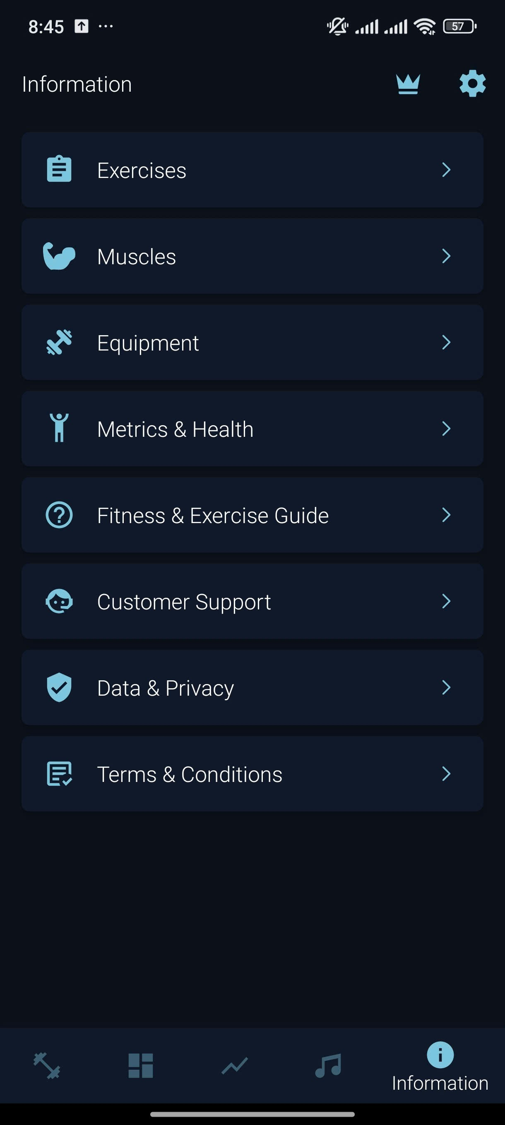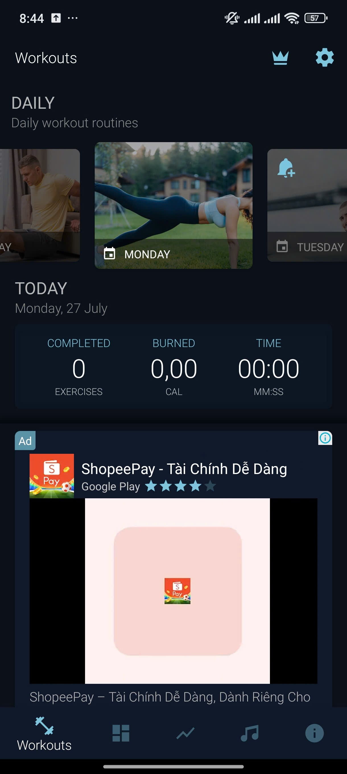
Hình 2-2: Giao diện Ứng dụng Home Workout - No Equipment
BẢNG ĐÁNH GIÁ ƯU ĐIỂM KỸ THUẬT CỦA HOME WORKOUT:
Tiêu chí Đánh giá: Quản lý Dữ liệu
- Ưu điểm của Home Workout: Quản lý dữ liệu cục bộ (Offline-first) rất tốt thông qua cơ sở dữ liệu nội bộ. Thống kê lịch tập hàng ngày và tính toán cân nặng thay đổi của người dùng dưới dạng biểu đồ đường trực quan mà không yêu cầu kết nối mạng thường xuyên.
Tiêu chí Đánh giá: Hạ tầng & Hiệu suất
- Ưu điểm của Home Workout: Dung lượng ứng dụng cực kỳ gọn nhẹ (chỉ khoảng 20-30MB) do chỉ sử dụng hình ảnh hoạt họa thay vì video thực tế. Tiêu thụ rất ít năng lượng và RAM, hoạt động mượt mà ổn định trên cả các thiết bị đời cũ cấu hình thấp.
Tiêu chí Đánh giá: Nghiệp vụ & UX/UI
- Ưu điểm của Home Workout: Bố cục ứng dụng đơn giản, dễ làm quen. Các chương trình tập luyện được phân chia rõ ràng theo mục tiêu (Cơ ngực, Cơ bụng, Cơ tay, Toàn thân) và theo 3 mức độ (Mới bắt đầu, Trung bình, Nâng cao).
BẢNG SO SÁNH NHƯỢC ĐIỂM CỦA HOME WORKOUT VÀ CƠ HỘI PHÁT TRIỂN CỦA ỨNG DỤNG AI FITNESS COACH:
Nhược điểm của Home Workout: Thiếu tính tương tác thực tế và trải nghiệm sinh động (Static UX)
- Cơ hội phát triển Ứng dụng của bạn (AI Fitness Coach): Sử dụng camera tạo ra trải nghiệm tương tác động thời gian thực. Vẽ khung xương Neon màu sắc phủ đè lên cơ thể người tập và hiển thị bảng chỉ số HUD Panel trực tiếp trên màn hình camera, tạo cảm giác công nghệ cao như có PT hướng dẫn trực quan tại phòng gym.
Nhược điểm của Home Workout: Các đề xuất lộ trình tập luyện rập khuôn, thiếu chọn lọc y sinh học
- Cơ hội phát triển Ứng dụng của bạn (AI Fitness Coach): Tích hợp bộ luật thích ứng (Adaptive Rule-Engine). Hệ thống tự động phân loại mức độ thể chất và độ tuổi để đưa ra đề xuất bài tập an toàn. Tự động loại bỏ các bài tập nhảy dồn lực mạnh đối với người thừa cân và người lớn tuổi để bảo vệ khớp gối, ưu tiên các bài tập kháng lực tĩnh (Plank) để phục hồi cơ và khớp.
Nhược điểm của Home Workout: Đồng bộ hóa đám mây yếu, dễ mất dữ liệu khi đổi thiết bị
- Cơ hội phát triển Ứng dụng của bạn (AI Fitness Coach): Thiết lập cơ sở dữ liệu lai (Hybrid Database): Lưu trữ nội bộ an toàn bằng SharedPreferences khi tập luyện Offline, đồng thời tự động đồng bộ hóa không đồng bộ (Asynchronous Sync) lên Cloud Database Supabase ngay khi có kết nối Internet để đảm bảo không bao giờ mất lịch sử tập luyện và chuỗi điểm danh chuyên cần.

CÔNG NGHỆ SỬ DỤNG

Ứng dụng “AI Fitness Coach” được thiết kế dựa trên kiến trúc Client-Server hiện đại, sử dụng các công nghệ tối tân nhất hiện nay để thay thế hoàn toàn cấu trúc cũ (Java/PHP/MySQL) trong mẫu gốc. Hệ thống tập trung tối đa vào hiệu năng xử lý AI cục bộ trên thiết bị và tính linh hoạt của backend đám mây serverless.

Tầng 1: Frontend (Ứng dụng Di động Tích hợp AI Cục bộ)
Đây là tầng tiếp nhận tương tác trực tiếp của người dùng, chịu trách nhiệm thu thập luồng dữ liệu camera trước, vẽ khung xương đồ họa phủ đè lên người tập và thực thi các thuật toán phân tích tư thế thời gian thực.
FLUTTER SDK (FRAMEWORK PHÁT TRIỂN ĐA NỀN TẢNG):
- Biên dịch gốc (AOT Compilation): Flutter sử dụng trình biên dịch Ahead-of-Time để dịch trực tiếp mã nguồn Dart sang mã máy nhị phân gốc (Native Machine Code) của Android (phạm vi nghiên cứu này chỉ kiểm thử thực tế trên hệ điều hành Android). Điều này loại bỏ hoàn toàn cầu nối Javascript Bridge (vốn là nhược điểm gây chậm của React Native), mang lại hiệu suất dựng hình mượt mà ở tốc độ 60 khung hình/giây (FPS).
- Skia và Impeller Rendering Engine: Flutter tự vẽ toàn bộ các thành phần giao diện trên màn hình bằng công cụ đồ họa Skia/Impeller thay vì gọi các widget gốc của hệ điều hành. Điều này đảm bảo tính nhất quán tuyệt đối về giao diện đồ họa kính mờ (Glassmorphism) trên mọi kích thước màn hình thiết bị.
- Ngôn ngữ lập trình Dart: Sở hữu cơ chế xử lý không đồng bộ mạnh mẽ thông qua mô hình Event Loop cùng các lớp Future và Stream. Nhờ đó, ứng dụng có thể xử lý luồng dữ liệu hình ảnh camera nặng nề một cách song song mà không gây giật lag giao diện chính của người dùng.
GOOGLE ML KIT POSE DETECTION SDK [4] (TRÍ TUỆ NHÂN TẠO TRÊN THIẾT BỊ):
- Nhận diện 33 điểm mốc (Pose Landmarks): ML Kit cung cấp tọa độ 3 chiều (x, y, z) cùng với điểm số tin cậy (visibility score) của 33 điểm mốc trên cơ thể. Để đảm bảo tính chính xác cho các phép tính lượng hình, hệ thống kiểm định điểm số visibility của các điểm mốc liên quan; chỉ những điểm mốc đạt điểm tin cậy visibility >= 0.50 mới được đưa vào công thức tính góc khớp, các trường hợp dưới ngưỡng này sẽ bị bỏ qua hoặc áp dụng bộ lọc nội suy từ khung hình trước để tránh sai số khi có vật cản che khuất một phần.
- Khớp tọa độ 3D động học: Tọa độ z biểu thị chiều sâu của điểm khớp đối với vai của người tập, giúp ứng dụng phân tích chính xác độ nghiêng tư thế trong các góc quay nghiêng 3D.
- Suy luận On-Device hoàn toàn: Mô hình học sâu được tối ưu hóa sâu sắc bằng thuật toán lượng tử hóa (Quantization) để nén dung lượng mà không giảm độ chính xác. Quá trình suy luận chạy hoàn toàn ngoại tuyến ngay trên điện thoại, đảm bảo tính riêng tư cao đối với hình ảnh và video của người tập do dữ liệu camera được xử lý trực tiếp trên bộ nhớ RAM tạm thời và hủy ngay lập tức mà không gửi lên bất kỳ máy chủ đám mây nào, đồng thời loại bỏ độ trễ mạng.
FLUTTER CAMERA PACKAGE (ĐIỀU PHỐI LUỒNG CAMERA):
- Điều khiển camera phần cứng: Quản lý vòng đời camera, tự động tối ưu hóa tiêu cự, phơi sáng và tần số ghi hình.
- Chuyển đổi định dạng ảnh nhị phân: Nhận dữ liệu ảnh thô (ImageStream) trực tiếp từ cảm biến camera dưới dạng danh sách mảng byte yuv420, tự động chuyển đổi định dạng thích hợp để truyền sang cho ML Kit Pose Detector phân tích mà không gây rò rỉ bộ nhớ RAM (Memory Leak).
SharedPreferences [5] (Bộ Nhớ Đệm Ngoại Tuyến):
- Cơ chế lưu trữ: Sử dụng tệp tin cấu hình XML lưu trữ dữ liệu dạng Key-Value gọn nhẹ trên hệ điều hành Android.
- Nghiệp vụ áp dụng: SharedPreferences chỉ được sử dụng để ghi nhớ cấu hình hệ thống nhỏ, lưu trữ khóa/token phiên đăng nhập và các cờ trạng thái đơn giản (như cờ xác định trạng thái điểm danh hôm nay). Đối với các dữ liệu có cấu trúc phức tạp và mang tính giao dịch cao như lịch sử tập luyện chi tiết, ứng dụng sử dụng cơ sở dữ liệu cục bộ SQLite (thông qua Hive/sqflite) nhằm đảm bảo tính toàn vẹn của dữ liệu ngoại tuyến, tránh hiện tượng mất mát dữ liệu hoặc ghi đè chồng chéo cấu trúc tệp Key-Value của SharedPreferences.
- Cơ chế đồng bộ, phòng ngừa và xử lý lỗi đồng bộ ngoại tuyến:
  - Cơ chế Idempotency và Ràng buộc duy nhất (Unique Constraint): Để loại bỏ hoàn toàn rủi ro đồng bộ trùng lặp dữ liệu (gây nhân đôi buổi tập hoặc streak khi thiết bị thực hiện retry gửi dữ liệu nhiều lần), mỗi bản ghi lịch sử tập luyện tạo ngoại tuyến sẽ được sinh một khóa định danh toàn cầu UUID v4 ngay trên thiết bị khách (client_uuid). Đồng thời, cơ sở dữ liệu Supabase phía máy chủ thiết lập ràng buộc duy nhất (UNIQUE Constraint) trên cột client_uuid. Tiến trình đồng bộ lên Server được thực thi dưới dạng giao dịch UPSERT (ON CONFLICT (client_uuid) DO NOTHING hoặc DO UPDATE), đảm bảo tính an toàn song song tối đa (Idempotency) dù gói tin có được gửi lại nhiều lần do lỗi mạng hoặc độ trễ kết nối.
  - Đồng bộ, Thử lại (Retry) và Exponential Backoff: Khi người dùng kết thúc buổi tập trong trạng thái mất mạng (Offline), bản ghi sẽ được đẩy vào hàng đợi đồng bộ nội bộ trong cơ sở dữ liệu cục bộ SQLite/Hive và đánh dấu trạng thái chưa đồng bộ (is_synced = false). Ứng dụng tích hợp bộ lắng nghe trạng thái mạng (Connectivity Listener). Khi phát hiện thiết bị trực tuyến trở lại, tiến trình đồng bộ ngầm tự động kích hoạt và thực hiện gửi lại dữ liệu (Retry) với thuật toán Exponential Backoff (giãn cách thời gian thử lại tăng dần để tránh làm nghẽn băng thông máy chủ).
  - Xác thực và Tự động làm mới Token (Token Refresh): Nếu phiên đăng nhập bị hết hạn trong quá trình đồng bộ hóa ngoại tuyến, hệ thống sẽ tạm dừng hàng đợi đồng bộ, tự động gọi API Refresh Token của Supabase Auth sử dụng refresh_token được lưu bảo mật trong Secure Storage của thiết bị. Khi có session token mới hợp lệ, tiến trình sẽ tự động tiếp tục đồng bộ các bản ghi còn lại trong hàng đợi mà không yêu cầu người dùng đăng nhập lại thủ công.
  - Đảm bảo tính toàn vẹn của Chuỗi ngày tập (Streak Integrity): Để loại bỏ hoàn toàn khả năng người dùng điều chỉnh ngày giờ của điện thoại (hệ thống client) nhằm gian lận chuỗi ngày tập liên tục (Streak), thuật toán xác định streak và ngày điểm danh hợp lệ được xử lý hoàn toàn ở phía máy chủ Server-side thông qua các hàm PostgreSQL Function và Trigger, lấy mốc thời gian chuẩn UTC của máy chủ (timezone('utc'::text, now())). Trạng thái lưu trữ dưới thiết bị khách thông qua SharedPreferences chỉ mang tính chất lưu tạm thời (Offline cache) để phản hồi giao diện tức thì và sẽ luôn được ghi đè chuẩn xác theo dữ liệu đồng bộ về từ Server.

Tầng 2: Backend & Database (Hệ Thống Đám Mây Serverless)
Hệ thống quản lý dữ liệu phía máy chủ được phát triển theo kiến trúc serverless, sử dụng giải pháp đám mây tích hợp để giảm thiểu tối đa chi phí vận hành máy chủ và gia tăng độ ổn định.
Supabase [3] (tích hợp qua thư viện supabase_flutter [8]) (Cloud Backend-as-a-Service):
- PostgreSQL Engine: Trái tim của Supabase là hệ quản trị cơ sở dữ liệu quan hệ PostgreSQL tối tân. Hỗ trợ các truy vấn phức tạp, lưu trữ dữ liệu có cấu trúc chặt chẽ như thông tin tài khoản người dùng, chỉ số cơ thể lịch sử (chiều cao, cân nặng để tính toán BMI/BMR động), lịch trình bài tập và nhật ký buổi tập.
- Supabase Auth: Cung cấp giải pháp đăng ký, đăng nhập bảo mật tích hợp. Hệ thống quản lý mã thông báo JSON Web Token (JWT) an toàn trên thiết bị client, tự động làm mới phiên đăng nhập để người dùng không phải nhập lại mật khẩu nhiều lần.
- PostgREST API: Supabase tự động lắng nghe cấu trúc cơ sở dữ liệu để tạo ra các Endpoint API RESTful dạng JSON tốc độ cao. Ứng dụng Flutter kết nối trực tiếp với cổng API này mà không cần lập trình viên phải viết thêm mã nguồn trung gian phía Backend.
Bảo mật cấp hàng dữ liệu (Row-Level Security - RLS):
- RLS Policies: Đây là cơ chế bảo mật tối cao của PostgreSQL [7]. Chúng tôi cấu hình chính sách phân quyền RLS cụ thể trên từng bảng dữ liệu như sau:
  - Bảng profiles: Cấu hình chính sách SELECT, INSERT, UPDATE dựa trên điều kiện auth.uid() = id. Đảm bảo mỗi tài khoản chỉ được phép tạo, xem và chỉnh sửa duy nhất thông tin cá nhân của chính mình.
  - Bảng workout_history: Cấu hình chính sách SELECT, INSERT, UPDATE, DELETE dựa trên điều kiện auth.uid() = user_id. Cho phép người dùng toàn quyền quản lý lịch sử tập luyện của cá nhân mà không thể truy cập lịch sử của người khác.
  - Bảng check_ins: Cấu hình chính sách SELECT, INSERT, UPDATE, DELETE dựa trên điều kiện auth.uid() = user_id. Bảo vệ các bản ghi điểm danh, cân nặng của từng tài khoản một cách biệt lập.
Hạn chế thực tế của RLS và quản lý khóa API: Cơ chế RLS không phải là lá chắn vạn năng tuyệt đối. RLS chỉ bảo vệ dữ liệu khi các chính sách Policy được định nghĩa chính xác và bao phủ toàn bộ các hành động. Nếu nhà phát triển vô tình bỏ sót cấu hình một bảng dữ liệu hoặc thiết lập điều kiện thiếu chặt chẽ, dữ liệu vẫn có thể bị rò rỉ. Hơn nữa, hệ thống di động vẫn đối mặt với các nguy cơ khác như lỗi lộ token truy cập do lưu trữ phiên không an toàn dưới máy khách hoặc rò rỉ API Key. Để khắc phục điều này, ứng dụng di động của chúng tôi chỉ tích hợp khóa công khai công cộng (anon key) của Supabase để giao tiếp, đồng thời tuyệt đối không bao giờ nhúng mã khóa quản trị quyền tối cao (service-role key) vào client app. Khóa service-role key luôn được giữ bí mật tuyệt đối trên server, đảm bảo rằng mọi yêu cầu gửi từ app client lên database đều bắt buộc phải đi qua và bị kiểm soát bởi bộ lọc RLS.
Chính sách quyền riêng tư và Bảo vệ dữ liệu người dùng:
- Bảo vệ dữ liệu sức khỏe và lịch sử tập luyện: Các chỉ số thể chất (chiều cao, cân nặng, giới tính, tuổi) và nhật ký reps tập luyện được mã hóa trên đường truyền bằng giao thức HTTPS/TLS 1.3 và lưu trữ an toàn dưới database. Việc truy cập chỉ được phép thông qua các API chính thức đã xác thực người dùng.
- Quyền riêng tư về hình ảnh camera: Đây là yếu tố đặc biệt quan trọng. Ứng dụng cam kết không ghi hình, không lưu trữ và không tải bất kỳ dữ liệu hình ảnh hay luồng video nào từ camera của người dùng lên mạng internet hoặc server đám mây. Luồng hình ảnh từ camera trước/sau chỉ được xử lý hoàn toàn ngoại tuyến trên thiết bị di động (On-device processing) sử dụng mô hình Google ML Kit chạy trực tiếp trên RAM. Ngay sau khi mô hình trích xuất được tọa độ của 33 khớp xương (Pose Landmarks), khung hình camera gốc sẽ bị hủy bỏ ngay lập tức trong vòng mili giây, đảm bảo sự riêng tư tuyệt đối cho không gian sống của người dùng.
- Cơ hội bảo mật vượt trội: Mọi yêu cầu đọc/ghi dữ liệu gửi từ thiết bị di động lên CSDL đều phải đi qua bộ lọc RLS. Người dùng hoàn toàn bị chặn quyền truy cập vào thông tin cá nhân và lịch sử tập luyện của người khác. Khi chính sách được cấu hình đúng đắn và kiểm thử đầy đủ, cơ chế này giúp giảm thiểu đáng kể rủi ro bị tấn công chiếm quyền truy cập hoặc đánh cắp dữ liệu chéo giữa các tài khoản người dùng.

PHÂN TÍCH YÊU CẦU

Nghiệp vụ hệ thống
Thay vì các nghiệp vụ quản lý thương mại điện tử (duyệt đơn, quản lý kho hàng) như ứng dụng mẫu, hệ thống “AI Fitness Coach” tập trung phân tích 3 quy trình nghiệp vụ cốt lõi tương tác giữa người dùng, camera AI và cơ sở dữ liệu đám mây:

Quy trình Điểm danh hàng ngày và Cập nhật chuỗi
Mô tả quy trình chi tiết:
- Bước 1: Người dùng mở ứng dụng và truy cập vào màn hình chính (Dashboard).
- Bước 2: Hệ thống tự động kiểm tra trạng thái điểm danh bằng cách so sánh ngày hiện tại của thiết bị với lịch sử ghi nhận trong bộ nhớ đệm nội bộ (SharedPreferences).
- Bước 3: Nếu hệ thống phát hiện người dùng chưa điểm danh trong ngày hôm nay: Nút bấm nổi bật “ĐIỂM DANH HÔM NAY “ được hiển thị trên bảng điều khiển Daily Progress Panel.
- Bước 4: Người dùng nhấp chọn nút Điểm danh.
- Bước 5: Hệ thống thực hiện chuỗi hành động xử lý:
  - Tăng chuỗi ngày tập liên tiếp thêm 1 ngày.
  - Đánh dấu trạng thái đã điểm danh của ngày hiện tại vào bộ nhớ đệm cục bộ thiết bị.
  - Kích hoạt một tiến trình chạy ngầm (Asynchronous thread) để đẩy dữ liệu điểm danh mới lên cơ sở dữ liệu Supabase nhằm đồng bộ hóa đám mây.
  - Bước 6: Ứng dụng hiển thị thông báo SnackBar màu xanh Neon ở đáy màn hình
  - Bước 7: Nút điểm danh ẩn đi, lịch tuần 7 ngày cập nhật biểu tượng dấu tick hoàn thành tại vị trí ngày hiện tại.

Sơ đồ quy trình (Flowchart mô tả logic):
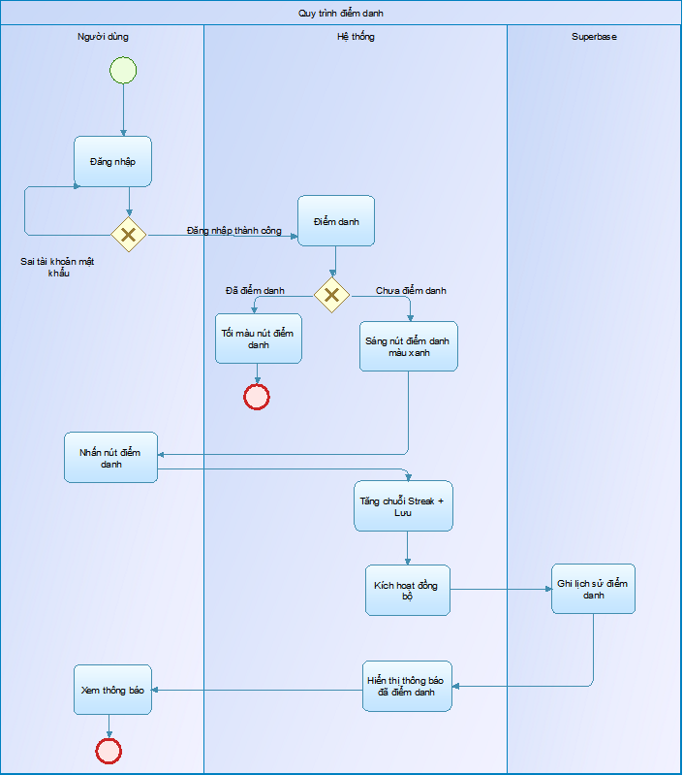
Hình 2-3: Sơ đồ BPMN Điểm danh hàng ngày và Cập nhật chuỗi

Quy trình Đề xuất bài tập thích ứng cá nhân (Adaptive Recommendation)
Mô tả quy trình chi tiết:
- Bước 1: Người dùng nhấp chọn thẻ gợi ý “AI HLV - Đề xuất bài tập” trên màn hình chính.
- Bước 2: Hệ thống truy vấn thông tin thể chất từ hồ sơ cá nhân lưu ở database bao gồm: Chiều cao , Cân nặng , Tuổi. Nếu thiếu thông tin, hệ thống chuyển hướng người dùng sang màn hình khảo sát ban đầu.
- Bước 3: Hệ thống tính toán chỉ số khối cơ thể BMI, chỉ số trao đổi chất cơ bản BMR (áp dụng công thức khoa học Mifflin-St Jeor), và Tổng năng lượng tiêu thụ hàng ngày TDEE.
  - Tính chỉ số BMI: Công thức BMI = Cân nặng / ((Chiều cao / 100) * (Chiều cao / 100)).
  - Phân loại thể trạng (nếu người dùng chưa chọn mục tiêu tập luyện trước đó):
    - BMI < 18.5: Đặt mục tiêu tập luyện là “Tăng cơ”.
    - 18.5 <= BMI < 25.0: Đặt mục tiêu tập luyện là “Giữ dáng”.
    - BMI >= 25.0: Đặt mục tiêu tập luyện là “Giảm cân”.
  - Tính chỉ số BMR: Áp dụng công thức Mifflin-St Jeor:
    - Công thức: BMR = (10 * Cân nặng) + (6.25 * Chiều cao) - (5 * Tuổi) - 161 (Nếu giới tính Nữ) + 5 (Nếu giới tính Nam).
    - Nếu kết quả BMR tính ra dưới 1000 thì hệ thống tự động đặt giá trị tối thiểu là 1000.
  - Chọn chỉ số hoạt động (PA - Physical Activity):
    - BMI < 18.5: PA = 1.3
    - 18.5 <= BMI < 25.0: PA = 1.375 (nếu BMR < 1500) hoặc PA = 1.425 (nếu BMR >= 1500).
    - BMI >= 25.0: PA = 1.2 (Hệ số vận động nhẹ dành cho thể trạng thừa cân/béo phì để tránh quá tải khớp).
  - Tính chỉ số TDEE: Công thức TDEE = BMR * chỉ số hoạt động (PA).
  - Tính calo cần nạp vào (tùy chỉnh theo BMI và mục tiêu):
    - BMI < 18.5: Calo nạp = 115% * TDEE (Chế độ dư thừa calo nhẹ để tăng cân).
    - 18.5 <= BMI < 25.0:
      - Mục tiêu “Giữ dáng”: Calo nạp = 100% * TDEE.
      - Mục tiêu “Giảm cân”: Calo nạp = 85% * TDEE.
      - Mục tiêu “Tăng cơ”: Calo nạp = 110% * TDEE.
    - 25.0 <= BMI < 30.0: Calo nạp = 85% * TDEE.
    - BMI >= 30.0: Calo nạp = 80% * TDEE (Thâm hụt calo sâu để giảm mỡ an toàn).
  - Tính calo cần tập (giới hạn trong khoảng từ 80 kcal tới 350 kcal):
    - Mục tiêu “Giảm cân”: Calo tập = 12% * TDEE.
    - Mục tiêu “Giữ dáng”: Calo tập = 6% * TDEE.
    - Mục tiêu “Tăng cơ”: Calo tập = 8% * TDEE.
- Bước 4: Thiết lập lịch tập và tính toán số lượng Reps chi tiết: :
  - Ứng dụng lấy lịch tập từ hệ thống (Supabase Database hoặc SharedPreferences nếu offline).
  - Ứng dụng tự động sinh lịch tập ngẫu nhiên theo tuần nếu chưa có lịch từ trước:
    - Mục tiêu “Giảm cân”: 1 tuần gồm 2 buổi tập “Toàn thân”.
    - Mục tiêu “Giữ dáng”: 1 tuần gồm 1 buổi tập “Toàn thân”.
    - Mục tiêu “Tăng cơ”: 1 tuần gồm 2 buổi tập “Toàn thân” (Để đảm bảo tần suất kích thích cơ bắp tối thiểu, hỗ trợ tăng tổng hợp cơ).
  - Ứng dụng tính toán số rep cho từng bài tập cho từng ngày:
    - Chia calo cần tập cho số lượng bài tập trong ngày để tìm lượng calo cần tiêu hao cho mỗi bài.
    - Tính lượng calo tiêu hao trung bình trên từng rep của bài tập đó (dựa trên METs chuẩn hóa).
    - Tính số rep cần thực hiện = Calo mỗi bài tập / Calo mỗi rep.
    - Nếu người dùng là Nữ: Số rep cần thực hiện = Số rep tính toán * 85%.
    - Làm tròn kết quả số rep để chia hết cho 5 (Ví dụ: 12 reps -> 10 reps, 18 reps -> 20 reps).
  - Giới hạn lại số rep tối thiểu và tối đa cảu từng bài tập theo chỉ số BMI để đảm bảo an toàn tập luyện:
- Bước 5: Hiển thị kế hoạch tập luyện cá nhân hóa lên giao diện người dùng.

Sơ đồ quy trình (Flowchart mô tả logic):

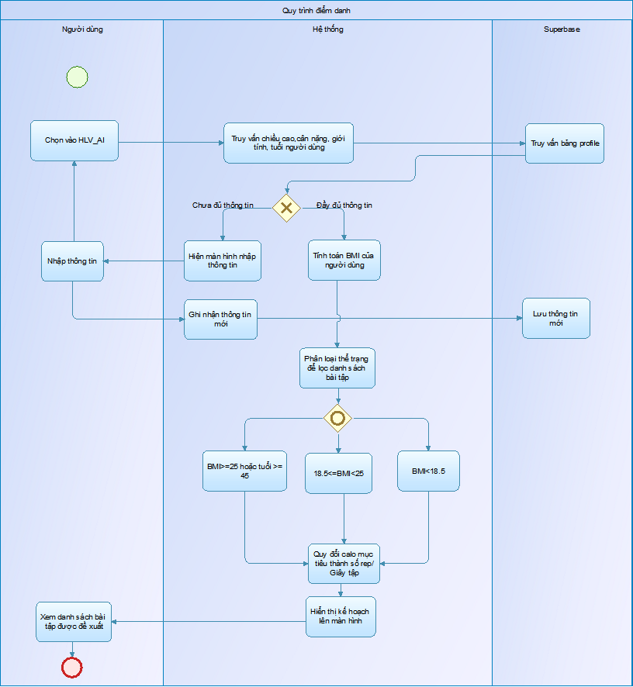
Hình 2-4: Sơ đồ BPMN Đề xuất bài tập thích ứng cá nhân

Quy trình Luyện tập trực quan với Camera AI (AI Workout & Posture Correction)
Mô tả quy trình chi tiết:
- Bước 1: Người dùng nhấn chọn một bài tập cụ thể trên giao diện lưới Dashboard, đặt mục tiêu reps/giây tập và nhấn nút “BẮT ĐẦU LUYỆN TẬP NGAY”.
- Bước 2: Ứng dụng yêu cầu quyền truy cập vào phần cứng Camera trước. Nếu chưa được cấp quyền, hệ thống hiển thị hộp thoại giải thích; nếu đã được cấp quyền, mở camera thu luồng hình ảnh.
- Bước 3: Người dùng đặt điện thoại cố định trên kệ và lùi ra xa sao cho toàn bộ cơ thể nằm trọn trong khung hình camera.
- Bước 4: Ứng dụng chuyển luồng hình ảnh thô liên tục (ImageStream) sang module AI xử lý cục bộ trên thiết bị (Google ML Kit). ML Kit trả về tọa độ 3D của 33 điểm mốc khớp xương.
- Bước 5: Trình phân tích tư thế của bài tập được kích hoạt để tính toán các góc khớp sinh học:
  - Hệ thống kiểm tra lỗi sai tư thế: Nếu phát hiện lỗi (ví dụ: cong lưng/võng hông khi Plank, khuỷu tay choãi quá rộng khi chống đẩy), hệ thống đổi màu viền khung xương hiển thị thành màu Đỏ cảnh báo, đồng thời phát giọng nói nhắc nhở lỗi cụ thể (TTS) ngay lập tức.
  - Hệ thống đếm reps tập: Nếu tư thế đúng (khung xương màu Xanh), hệ thống theo dõi sự chuyển đổi trạng thái của góc khớp (State Machine). Khi người tập hoàn thành một chu trình động tác hoàn chỉnh (như hạ người và đẩy lên hết biên độ), biến đếm số lần (Reps) tự động tăng lên 1 và phát âm thanh đếm số.
  - Bước 6: Khi hoàn thành đủ mục tiêu (hoặc người dùng nhấn nút kết thúc), hệ thống tính toán năng lượng calo tiêu thụ thực tế dựa trên thời gian và số reps thực hiện, lưu lại lịch sử cục bộ và đồng bộ lên Supabase database, đồng thời hiển thị màn hình kết quả tập luyện trực quan.

Sơ đồ quy trình (Flowchart mô tả logic):
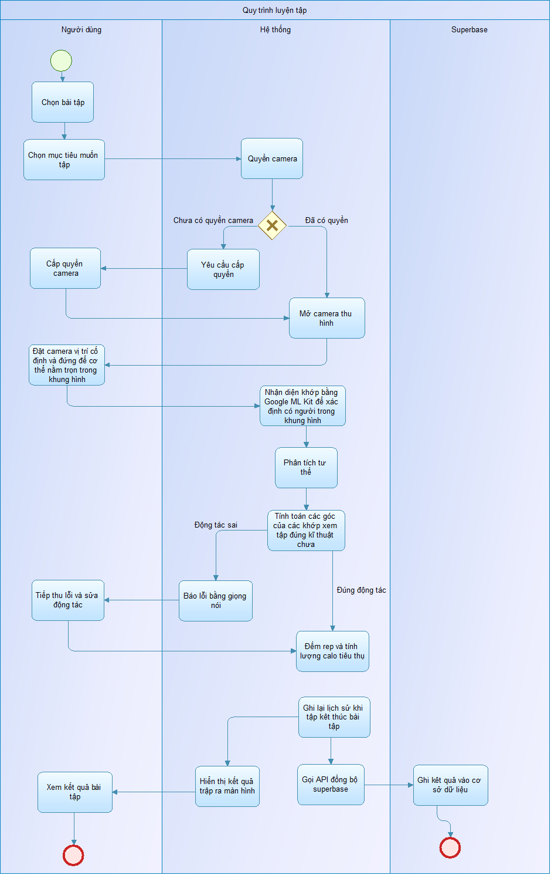
Hình 2-5: Sơ đồ BPMN Luyện tập trực quan với Camera AI

Sơ đồ chức năng

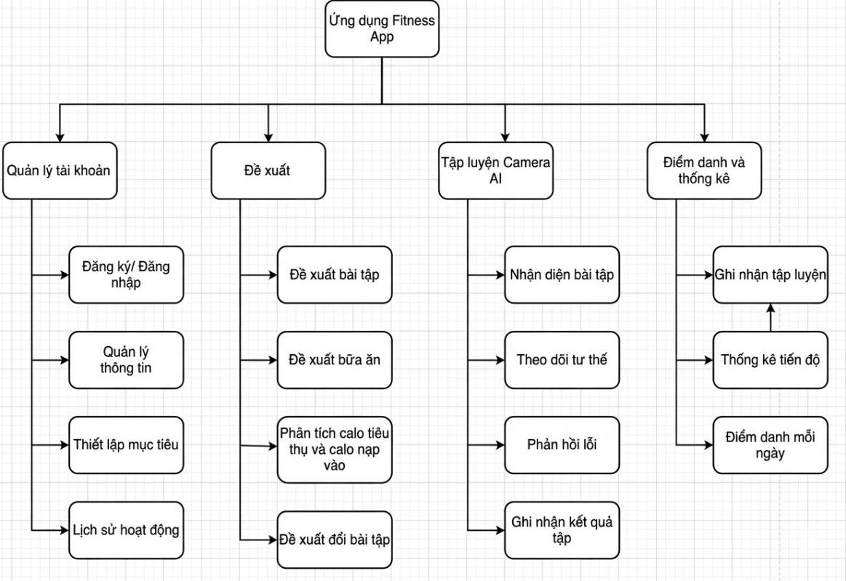
Hình 2-6: Sơ đồ chức năng

Use case tổng quát
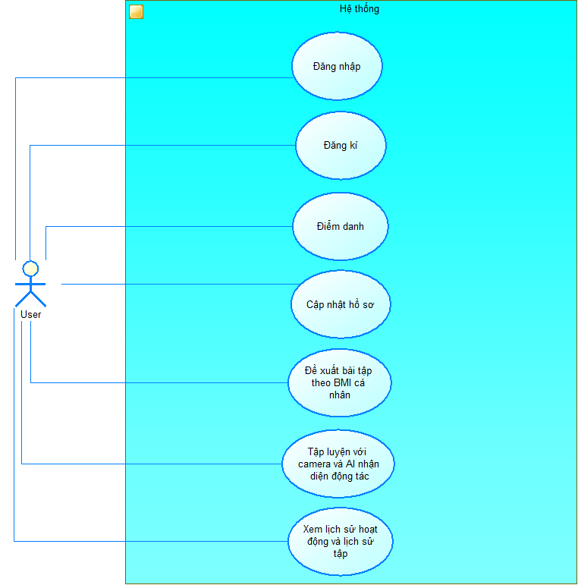
Hình 2-7: Sơ đồ Use case tổng quát
Sơ đồ Use Case tổng quát mô tả các mối quan hệ giữa các tác nhân (Actors) và các chức năng (Use Cases) chính trong hệ thống ứng dụng hỗ trợ tập luyện Fitness App.
a) Mô tả các Tác nhân (Actors) trong hệ thống
- Người dùng (User / Member): Là tác nhân chính của hệ thống. Người dùng trực tiếp tương tác với ứng dụng di động để thực hiện đăng ký, đăng nhập tài khoản, cập nhật chỉ số thể chất cá nhân, điểm danh hàng ngày duy trì Streak, nhận kế hoạch tập luyện cá nhân hóa, thực hiện các bài tập dưới sự giám sát của AI Camera và theo dõi nhật ký hoạt động của bản thân.
- Hệ thống cơ sở dữ liệu Supabase: Là tác nhân phụ hỗ trợ lưu trữ dữ liệu tập luyện, quản trị người dùng, gửi email chứa mã OTP và kiểm soát bảo mật dữ liệu thông qua cơ chế Row Level Security (RLS).
- Thư viện nhận diện Google ML Kit: Cung cấp mô hình Pose Detection để theo dõi tọa độ các khớp xương của người tập theo thời gian thực từ camera thiết bị, hỗ trợ thuật toán đếm nhịp và phát hiện tư thế lỗi.
b) Mô tả sơ lược các Use Case trong hệ thống
- Use Case UC-01 (Đăng ký): Cho phép người dùng tạo tài khoản bằng email, xác thực an toàn thông qua mã OTP được gửi về hòm thư điện tử cá nhân
- Use Case UC-02 (Đăng nhập): Cho phép người dùng đăng nhập vào hệ thống với tài khoản đã có từ trước
- Use Case UC-03 (Điểm danh hàng ngày & Streak): Thực hiện ghi nhận chuyên cần mỗi ngày một lần của từng tài khoản, tính toán chuỗi ngày tập liên tục để tăng động lực tập luyện cho người dùng.
- Use Case UC-04 (Cập nhật hồ sơ thể chất): Người dùng cập nhật các thông số cơ thể như chiều cao, cân nặng, tuổi để hệ thống lưu vào cơ sở dữ liệu làm căn cứ tính toán chỉ số sức khỏe cá nhân.
- Use Case UC-05 (Đề xuất bài tập cá nhân hóa): Tự động tính toán và đưa ra lộ trình tập luyện 7 ngày thích nghi với từng người dùng, tự động thay thế các bài tập quá sức bằng các bài tập nhẹ hơn dựa trên lịch sử tập luyện của người dùng.
- Use Case UC-06 (Tập luyện AI với Camera): Kích hoạt camera điện thoại để vẽ khung xương cơ thể thời gian thực, tự động đếm số lần hoàn thành động tác (Reps) và phát giọng nói tiếng Việt nhắc nhở hướng dẫn khi người dùng tập sai dáng.
- Use Case UC-07 (Xem nhật ký & Lịch sử tập luyện): Giúp người dùng tra cứu toàn bộ lịch sử các ngày tập trước đó, lọc danh sách bài tập theo ngày chọn trên lịch và hiển thị chi tiết số lần tập đúng so với số lần bị lỗi tư thế.

Chương 3. THIẾT KẾ

MÔ HÌNH DỮ LIỆU

Mức ý niệm
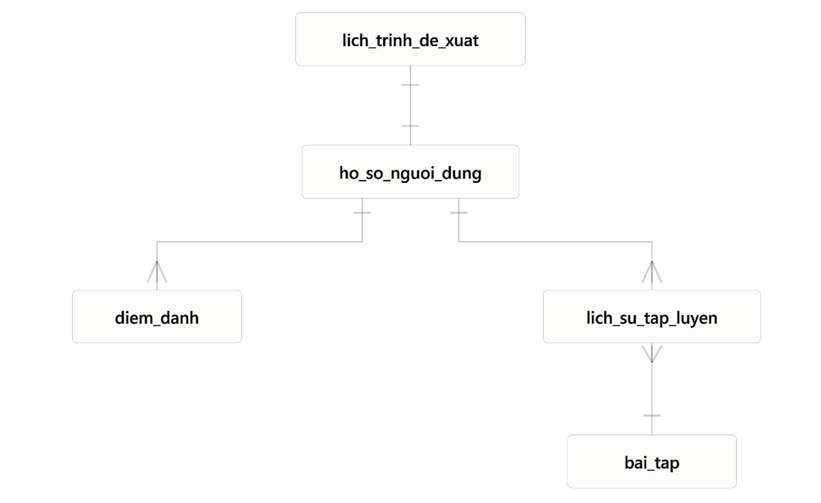
Hình 3-1: Sơ đồ class mức ý niệm

Tên table | Mô tả
ho_so_nguoi_dung | Lưu trữ thông tin hồ sơ chi tiết của người dùng, bao gồm các chỉ số thể trạng vật lý (chiều cao, cân nặng, tuổi), chỉ số sinh lý học (BMI, BMR, TDEE) và mục tiêu tập luyện dài hạn.
bai_tap | Quản lý danh mục các bài tập Fitness mẫu được cấu hình sẵn trong hệ thống (Squat, Push-up, Plank, Burpee, Jumping Jack...), định nghĩa độ khó và phân loại bài tập y khoa.
lich_trinh_de_xuat | Ghi nhận lịch trình tập luyện được ứng dụng đề xuất hiện tại của người dùng.

lich_su_tap_luyen | Ghi nhận nhật ký lịch sử tập luyện thực tế qua camera AI của từng buổi tập, lưu trữ chi tiết số reps đạt chuẩn, thời gian giữ tư thế tĩnh, lượng calo đốt cháy và số lần sai tư thế.
diem_danh | Lưu trữ thông tin nhật ký điểm danh chuyên cần hàng ngày người dùng, làm cơ sở dữ liệu để tính toán chuỗi ngày tập luyện liên tục (Streak) và biểu diễn biểu đồ chuyên cần.

Mức lý luận
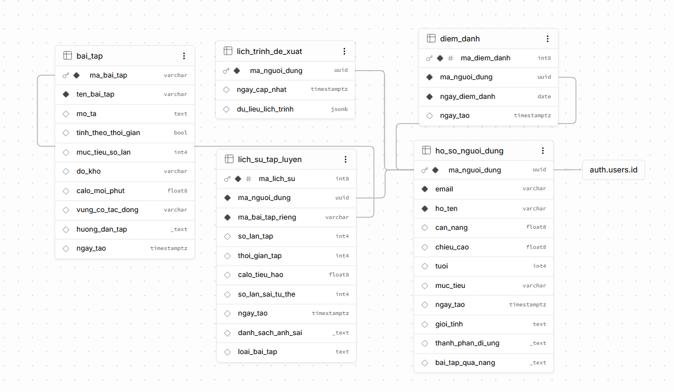
Hình 3-2: Sơ đồ class mức lý luận

Thực thể: Hồ sơ người dùng (profiles)

Thuộc tính | Kiểu | K | U | M | Diễn giải
id | uuid | X | X | X | Khóa chính duy nhất đại diện cho tài khoản người dùng, liên kết đồng bộ trực tiếp với ID của bảng auth.users trong hệ thống bảo mật của Supabase.
email | text |  |  | X | Địa chỉ thư điện tử (email) đăng ký tài khoản của người dùng, được sử dụng làm thông tin định danh đăng nhập và nhận thông tin tài khoản.
full_name | text |  |  |  | Họ và tên đầy đủ của người dùng, dùng để hiển thị trên giao diện Dashboard cá nhân và các thông báo cá nhân hóa.
weight | float8 |  |  |  | Chỉ số cân nặng hiện tại của người dùng đo bằng đơn vị kilôgam (kg), đóng vai trò là tham số đầu vào quan trọng để tính toán chỉ số khối cơ thể BMI và lượng calo tiêu thụ.
height | float8 |  |  |  | Chỉ số chiều cao hiện tại của người dùng đo bằng đơn vị centimét (cm), phối hợp với cân nặng để tính toán chỉ số BMI và xác định ngưỡng an toàn sinh lý học.
age | int4 |  |  |  | Độ tuổi thực tế của người dùng tính theo năm, được sử dụng trong công thức Mifflin-St Jeor để tính toán tỷ lệ trao đổi chất cơ bản BMR và lọc bài tập phù hợp cho người lớn tuổi.
goal | text |  |  |  | Mục tiêu thể hình cá nhân (giảm mỡ - lose, tăng cơ - build, duy trì cân nặng - maintain), định hướng cho thuật toán AI Coach điều chỉnh cường độ và thời gian bài tập thích ứng.
gender | text |  |  |  | Giới tính của người dùng (nam - male, nữ - female), được sử dụng để phân loại công thức tính BMR (Mifflin-St Jeor) và điều chỉnh khối lượng reps/thời gian tập phù hợp cho từng giới tính.
created_at | timestamptz |  |  | X | Thời điểm ghi nhận khởi tạo hồ sơ tài khoản người dùng trong cơ sở dữ liệu, tự động điền bởi hệ thống đám mây Supabase.
ExcludedIngredients | text |  |  |  | Danh sách nguyên liệu cá nhân không muốn có trong thực đơn ăn uống. Trường dữ liệu này được thiết kế sẵn nhằm phục vụ cho khả năng mở rộng chức năng tư vấn dinh dưỡng cá nhân hóa trong tương lai (hiện tại tính năng dinh dưỡng chưa thuộc phạm vi phát triển chính của hệ thống).

Thực thể: Danh mục bài tập (exercise)

Thuộc tính | Kiểu | K | U | M | Diễn giải
id | int8 | X | X | X | Khóa chính tự động tăng dùng để định danh duy nhất cho từng bài tập Fitness mẫu trong cơ sở dữ liệu hệ thống.
exercise_name | varchar |  |  | X | Tên hiển thị của bài tập Fitness (ví dụ: Chống đẩy - Push-up, Squat, Plank, Nhảy Burpee...) để người dùng nhận dạng.
exercise_type | varchar |  |  | X | Phân loại cơ chế bài tập thể hình (ví dụ: Cardio đốt mỡ, Strength tăng lực, Core bền bỉ cơ trung tâm...) để tối ưu hóa lộ trình.
level | int2 |  |  | X | Cấp độ khó của bài tập thể lực (1: Dễ/Nhập môn, 2: Trung bình/Cơ bản, 3: Khó/Nâng cao) nhằm phân bổ bài tập thích ứng thể trạng.
created_at | timestamptz |  |  | X | Thời điểm tạo bài tập mẫu trong hệ thống, ghi nhận ngày giờ tự động từ máy chủ Supabase.

Thực thể: Lịch sử tập luyện (workout_history)

Thuộc tính | Kiểu | K | U | M | Diễn giải
id | int8 | X | X | X | Khóa chính tự động tăng của bản ghi lịch sử, ghi nhận duy nhất kết quả của từng buổi tập luyện thực hiện bởi người dùng.
user_id | uuid |  |  | X | Khóa ngoại liên kết chặt chẽ tới trường id của bảng profiles, xác định buổi tập này được thực hiện bởi người dùng nào.
exercise_id | int8 |  |  | X | Khóa ngoại liên kết tới bảng exercise (thông qua mã text của bài tập), xác định loại bài tập được thực hiện trong buổi tập.
reps_count | int4 |  |  |  | Số lần (reps) thực hiện động tác hoàn toàn đúng tư thế kỹ thuật và đạt đủ biên độ chuyển động được AI ghi nhận.
duration_seconds | int4 |  |  |  | Tổng thời gian thực hiện bài tập thực tế tính bằng giây, đặc biệt quan trọng để tính toán cho các bài tập tĩnh như Plank.
calories_burned | float8 |  |  |  | Lượng năng lượng calo thực tế tiêu hao trong buổi tập, được tính toán thông qua thuật toán METs [11] dựa trên cân nặng và thời lượng tập.
incorrect_postures | int4 |  |  |  | Tổng số lần người tập thực hiện sai tư thế chuẩn y khoa (như võng lưng, lệch vai, đầu gối quá mũi chân) bị camera AI phát hiện.
created_at | timestamptz |  |  | X | Ngày giờ bắt đầu buổi tập luyện thực tế, được sử dụng để hiển thị nhật ký và vẽ biểu đồ cột tiến trình 7 ngày gần nhất.

Thực thể: Điểm danh (check_ins)

Thuộc tính | Kiểu | K | U | M | Diễn giải
id | int8 | X | X | X | Khóa chính tự động tăng, định danh duy nhất cho mỗi lượt ghi nhận điểm danh chuyên cần hàng ngày trên toàn hệ thống.
user_id | uuid |  |  | X | Khóa ngoại liên kết tới bảng profiles(id), dùng để truy vấn chuỗi ngày chuyên cần liên tiếp (Streak) của người dùng tương ứng.
check_in_date | date |  |  | X | Ngày thực hiện điểm danh định dạng yyyy-MM-dd, dùng để đối sánh tránh việc người dùng điểm danh lặp lại nhiều lần trong cùng một ngày.
created_at | timestamptz |  |  | X | Thời điểm chính xác ghi nhận giao dịch điểm danh thành công trên máy chủ đám mây Supabase.

MÔ HÌNH XỬ LÝ

Sơ đồ Use case chi tiết

Use case đăng nhập
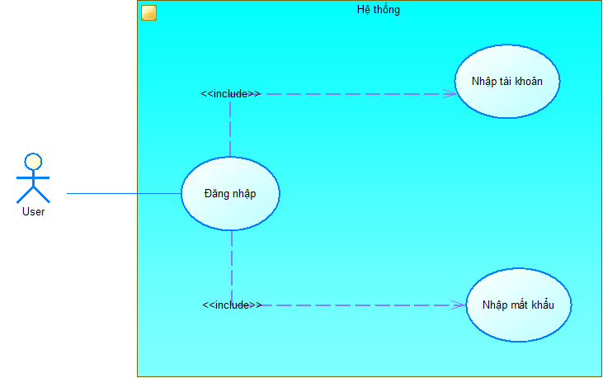
Hình 3-3: Sơ đồ Use-case đăng nhập

Tên Use-case | Đăng nhập
Actor | Người dùng (Cá nhân)
Mô tả | Cho phép người dùng đã đăng ký tài khoản xác thực danh tính để truy cập hệ thống. Thiết lập phiên làm việc (Session) bảo mật qua cơ chế Token-based Authentication của Supabase Auth, khởi tạo các dịch vụ đồng bộ dữ liệu cục bộ và kích hoạt giao diện điều khiển cá nhân hóa.
Tiền điều kiện | Thiết bị có kết nối mạng internet và người dùng đã hoàn thành quy trình đăng ký tài khoản hợp lệ trước đó trên hệ thống.
Luồng sự kiện chính | - Người dùng kích hoạt ứng dụng trên thiết bị di động.  - Hệ thống hiển thị form đăng nhập yêu cầu điền đầy đủ hai thông tin: Địa chỉ Email và Mật khẩu.  - Người dùng nhập thông tin Email (đúng định dạng) và Mật khẩu (độ dài tối thiểu 6 ký tự) rồi nhấn nút “Đăng nhập”.  - Ứng dụng client gửi yêu cầu xác thực không đồng bộ (Asynchronous Auth Request) đến máy chủ Supabase Auth thông qua API HTTPS bảo mật.  - Máy chủ Supabase Auth đối sánh thông tin trong cơ sở dữ liệu xác thực, tạo JWT Access Token và Refresh Token nếu thông tin hợp lệ.  - Supabase trả về kết quả xác thực thành công cùng thông tin mã hóa người dùng (UUID).  - Ứng dụng client nhận mã Token, lưu trữ an toàn vào bộ nhớ bảo mật của thiết bị (sử dụng hệ thống Keystore trên hệ điều hành Android dưới cơ chế EncryptedSharedPreferences thông qua thư viện flutter_secure_storage), khởi tạo trạng thái ứng dụng toàn cục và chuyển hướng người dùng đến màn hình Dashboard chính.
Ngoại lệ | Ngoại lệ 1: Nhập sai tài khoản hoặc mật khẩu (Supabase trả về lỗi 400), hệ thống hiển thị thông báo lỗi “Sai thông tin đăng nhập” và cho phép thử lại.  Ngoại lệ 2: Mất mạng đột ngột khi bấm đăng nhập, ứng dụng bắt lỗi kết nối và thông báo “Không có kết nối mạng, vui lòng kiểm tra lại”.
Luồng thay thế | Không có

Use case đăng ký
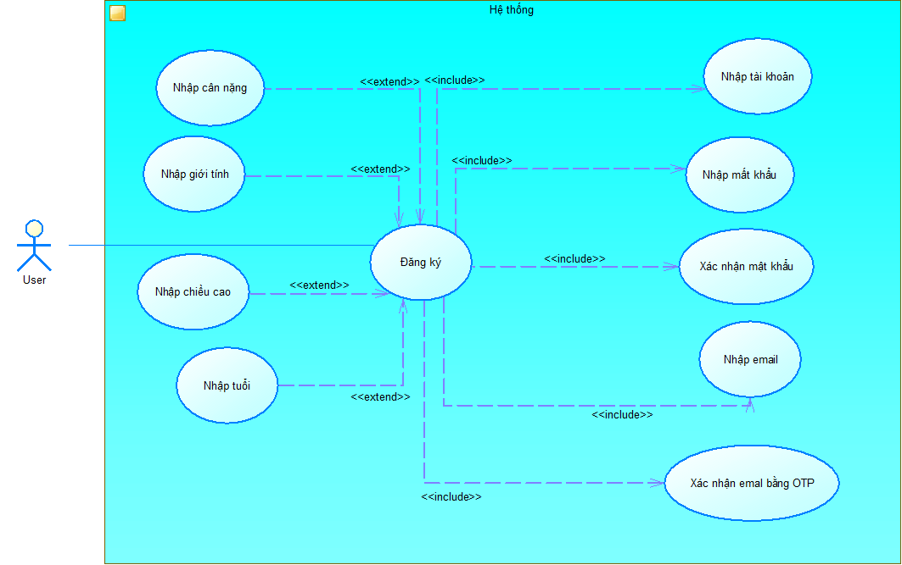
Hình 3-4: Sơ đồ Use-case đăng ký
Tên Use-case | Đăng ký & Khảo sát thể chất
Actor | Người dùng
Mô tả | Hỗ trợ người dùng mới đăng ký tài khoản hệ thống thông qua email cá nhân và thực hiện khảo sát thể trạng bắt buộc (bao gồm chiều cao, cân nặng, độ tuổi, mục tiêu tập luyện). Thông số khảo sát sẽ là cơ sở đầu vào để bộ luật chuyên gia (Rule-Engine) tính toán chỉ số sinh học BMI, BMR, TDEE và lập trình lộ trình tập luyện cá nhân hóa.
Tiền điều kiện | Chưa có tài khoản hệ thống hoặc tài khoản chưa từng liên kết thông tin khảo sát thể chất.
Luồng sự kiện chính | - Người dùng chọn liên kết “Đăng ký ngay” tại giao diện chính của ứng dụng.  - Hệ thống hiển thị form nhập liệu yêu cầu: Họ tên, Email, Mật khẩu và Xác nhận mật khẩu.  - Người dùng điền đầy đủ thông tin hợp lệ và nhấn nút “ĐĂNG KÝ TÀI KHOẢN”.  - Hệ thống gọi API Supabase Auth để gửi yêu cầu đăng ký. Supabase Auth sẽ gửi một email xác hoạt (Verification Email) chứa link kích hoạt đến email của người dùng. Trạng thái tài khoản lúc này là Chờ xác thực.  - Hệ thống hiển thị thông báo yêu cầu người dùng kiểm tra hộp thư đến để kích hoạt tài khoản.  - Người dùng mở email, nhấn vào link kích hoạt.  - Người dung quay lại ứng dụng nhấn nút “ĐÃ BẤM XÁC NHẬN TRONG EMAIL”  - Hệ thống gọi API Supabase Auth để khởi tạo tài khoản mới. Supabase lưu trữ tài khoản và kích hoạt trigger tự động tạo một dòng dữ liệu trống liên kết với UUID của người dùng trong bảng profiles.  - Sau khi đăng ký thành công, hệ thống không chuyển ngay tới Dashboard mà chuyển tiếp sang màn hình Khảo sát thể chất bắt buộc.  - Người dùng nhập tuần tự các chỉ số cơ thể bao gồm: Chiều cao (cm), Cân nặng (kg), Tuổi (năm), Giới tính (Nam/Nữ).  - Người dùng bấm chọn “Hoàn tất khảo sát”.  - Hệ thống tính toán chỉ số sinh học tự động: BMI, BMR (áp dụng công thức Mifflin-St Jeor), TDEE (dựa trên mức độ vận động mặc định), cập nhật các giá trị này vào dòng dữ liệu tương ứng trong bảng profiles thông qua Supabase Client API.  - Hệ thống thông báo hoàn tất thành công và chuyển hướng người dùng đến giao diện Dashboard để bắt đầu hành trình Fitness.
Ngoại lệ | Ngoại lệ 1: Email đăng ký đã tồn tại trong hệ thống, Supabase trả về lỗi trùng khóa. Ứng dụng hiển thị thông báo “Email này đã được sử dụng” và yêu cầu thay đổi.  Ngoại lệ 2: Người dùng nhập chiều cao hoặc cân nặng âm hoặc vượt ngưỡng sinh lý bình thường (ví dụ cân nặng > 300kg). Hệ thống hiển thị cảnh báo đỏ ngay dưới ô nhập liệu và khóa nút hoàn tất cho đến khi sửa đúng.
Luồng thay thế | Không có

Use case điểm danh hàng ngày
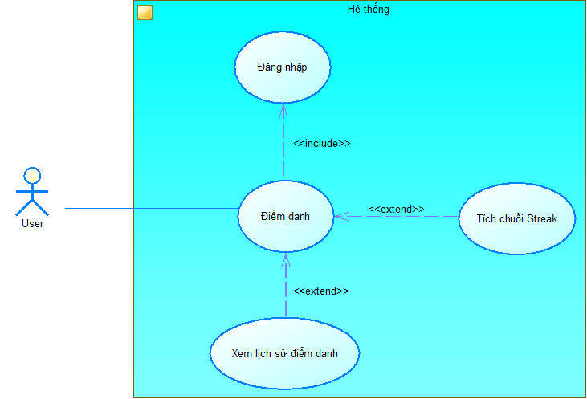
Hình 3-5: Sơ đồ Use-case điểm danh hàng ngày
Tên Use-case | Điểm danh hàng ngày
Actor | Người dùng
Mô tả | Hỗ trợ người dùng điểm danh chuyên cần mỗi ngày nhằm tích lũy chuỗi ngày tập liên tục (Streak). Hệ thống sử dụng cơ chế lưu trữ lai (Hybrid Storage) kết hợp lưu cache ngoại tuyến qua SharedPreferences và đồng bộ trực tuyến không đồng bộ lên Supabase Database, tạo động lực kỷ luật thông qua các biểu tượng hoạt họa Neon trực quan trên giao diện lịch trình tuần.
Tiền điều kiện | Người dùng đã đăng nhập thành công vào ứng dụng và đang ở trạng thái hoạt động trong ngày hiện tại.
Luồng sự kiện chính | - Người dùng mở ứng dụng và truy cập vào màn hình Dashboard chính.  - Hệ thống tự động truy vấn bộ nhớ đệm SharedPreferences để kiểm tra khóa điểm danh của ngày hôm nay (được định dạng theo chuỗi yyyy-MM-dd).  - Nếu kết quả kiểm tra cho thấy hôm nay chưa được điểm danh, hệ thống sẽ hiển thị một thông báo nhắc nhở nổi bật và kích hoạt nút bấm “ĐIỂM DANH HÔM NAY”.  - Người dùng bấm vào nút “ĐIỂM DANH HÔM NAY”.  - Hệ thống thực hiện các bước xử lý nội bộ:  - Tăng biến đếm Streak (chuỗi ngày tập liên tục) thêm 1 đơn vị.  - Lưu trữ ngày điểm danh hiện tại cùng giá trị Streak mới vào SharedPreferences để phục vụ hiển thị tức thì không độ trễ.  - Khởi tạo tiến trình chạy ngầm gọi API Supabase insert một bản ghi mới chứa thông tin user_id, check_in_date vào bảng check_ins.  - Hệ thống hiển thị hiệu ứng pháo hoa neon chúc mừng trên màn hình cùng một SnackBar thông báo: “Điểm danh thành công! Bạn đã duy trì chuỗi tập X ngày!”.  - Nút điểm danh tự động ẩn đi và chuyển thành dòng chữ “Đã điểm danh hôm nay”, ô ngày hiện tại trên biểu đồ tuần được đánh dấu màu Neon hoàn tất.
Ngoại lệ | Ngoại lệ 1: Nếu không có mạng tại bước 5, hệ thống sẽ lưu cờ trạng thái “chưa đồng bộ” (is_synced = false) vào SharedPreferences. Điểm danh vẫn được ghi nhận ngoại tuyến cho người dùng trên giao diện. Khi phát hiện thiết bị trực tuyến trở lại, tiến trình đồng bộ ngầm sẽ tự động quét và đẩy bản ghi lên Supabase.
Luồng thay thế | Không.

Use case cập nhật hồ sơ thể chất
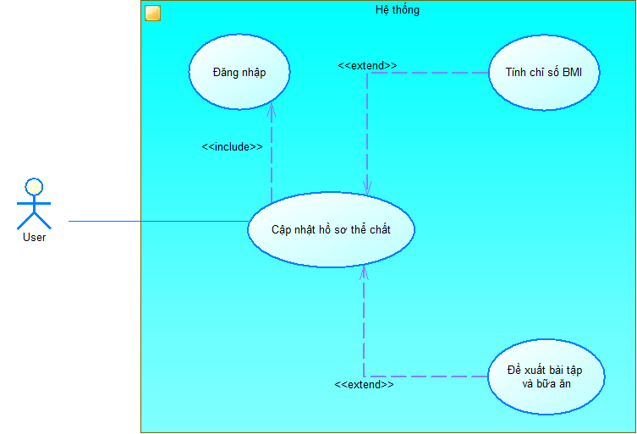
Hình 3-6: Sơ đồ Use-case cập nhật hồ sơ thể chất

Tên Use-case | Cập nhật hồ sơ thể chất
Actor | Người dùng
Mô tả | Cho phép người dùng thay đổi và cập nhật các chỉ số sinh lý cơ thể (cân nặng, chiều cao, tuổi, mục tiêu) bất cứ lúc nào. Giúp hệ thống luôn bám sát sự thay đổi thể trạng thực tế của người dùng để tính toán lại lượng calo mục tiêu tiêu hao hàng ngày và điều chỉnh các bài tập gợi ý từ AI Coach một cách chính xác nhất.
Tiền điều kiện | Người dùng đã đăng nhập tài khoản và đang ở giao diện trang cá nhân (Profile Screen).
Luồng sự kiện chính | - Người dùng truy cập vào trang Cá nhân từ thanh điều hướng chính của ứng dụng.  - Hệ thống tải dữ liệu thể trạng hiện tại từ Supabase (hoặc cache cục bộ) và hiển thị lên các trường nhập liệu tương ứng: Cân nặng, Chiều cao, Tuổi, Giới tính.  - Người dùng thay đổi một hoặc nhiều thông số (ví dụ: cập nhật cân nặng mới từ 70kg xuống 68kg sau một tháng tập luyện).  - Người dùng nhấn nút “Lưu thay đổi”.  - Hệ thống thực hiện kiểm tra tính hợp lệ của các dữ liệu mới vừa nhập.  - Hệ thống tính toán lại các chỉ số sinh lý dựa trên thuật toán tích hợp sẵn (BMI, BMR, TDEE) và chuẩn bị payload cập nhật.  - Gọi API Supabase update để ghi đè các thông số mới vào bản ghi có UUID tương ứng trong bảng profiles.  - Supabase thực thi lệnh cập nhật thành công và trả về mã phản hồi 200 OK.  - Ứng dụng cập nhật bộ nhớ cache cục bộ, hiển thị SnackBar thông báo “Cập nhật thông tin hồ sơ thành công!” và tải lại màn hình trang cá nhân với dữ liệu mới.
Ngoại lệ | Ngoại lệ 1: Nếu người dùng để trống ô chiều cao hoặc nhập chữ thay vì số, hệ thống sẽ rung phản hồi và hiển thị dòng chữ cảnh báo lỗi đỏ “Vui lòng nhập số hợp lệ” dưới trường nhập liệu, đồng thời vô hiệu hóa nút lưu.
Luồng thay thế | Không.

Use case đề xuất bài tập thích ứng
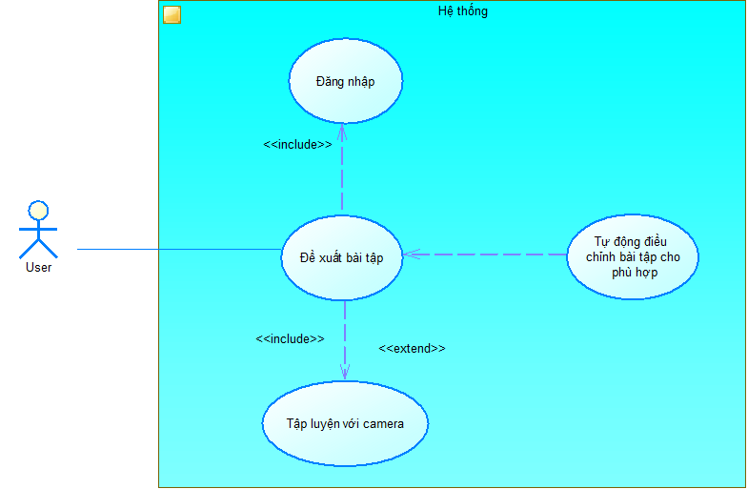
Hình 3-7: Sơ đồ Use-case đề xuất bài tập thích ứng
Tên Use-case | Nhận đề xuất bài tập thích ứng
Actor | Người dùng
Mô tả | AI Coach tự động phân tích hồ sơ thể trạng người dùng để đưa ra danh sách các bài tập thích ứng sinh học thông minh. Hệ thống tự động áp dụng các luật loại trừ y khoa (ví dụ: loại bỏ bài tập nhảy dồn lực mạnh cho người thừa cân hoặc lớn tuổi để bảo vệ khớp gối) và tự động tính toán số lượng reps/giây Plank mục tiêu tương ứng với mức năng lượng cần đốt cháy trong ngày của từng cá nhân.
Tiền điều kiện | Người dùng đã hoàn thành khảo sát hồ sơ thể chất ban đầu và dữ liệu profiles đã được ghi nhận trên hệ thống.
Luồng sự kiện chính | - Người dùng truy cập vào màn hình “AI HLV” hoặc mục “Đề xuất bài tập”.  - Ứng dụng đọc dữ liệu thể trạng của người dùng từ bảng profiles (chiều cao, cân nặng, tuổi, mục tiêu).  - Hệ thống kích hoạt Module Luật Chuyên Gia (Adaptive Rule-Engine) để phân tích:  - Tính chỉ số BMI = cân nặng / (chiều cao/100)^2.  - Kiểm tra điều kiện loại trừ:  - Nếu BMI >= 25 (thừa cân/béo phì) HOẶC Tuổi >= 45, hệ thống tự động đặt cờ loại bỏ bài tập Burpee (tránh xung lực nhảy đè nặng gây tổn thương khớp gối) và thay thế bằng bài tập cardio nhẹ nhàng hơn như Jumping Jack hoặc các bài tập kháng lực cô lập nhóm cơ.  - Nếu BMI < 18.5 (gầy/thiếu cân), hệ thống điều chỉnh giảm các bài cardio đốt mỡ nhanh, tăng đề xuất các bài tập phát triển cơ bắp như Push-up và Squat với thời gian nghỉ dài hơn.  - Hệ thống tính toán năng lượng mục tiêu cần tiêu thụ cho buổi tập hiện tại (Active Calories Target) dựa trên TDEE và mục tiêu tập luyện của cá nhân.  - Hệ thống quy đổi lượng calo mục tiêu này thành số reps cụ thể của từng bài tập đề xuất (ví dụ: 1 rep Squat = 0.5 calo, 1 rep Push-up = 0.4 calo, 1 giây Plank = 0.1 calo). 6. Danh sách các bài tập cùng số reps/giây mục tiêu được hiển thị trực quan dưới dạng thẻ bài tập Neon hấp dẫn trên giao diện để người dùng bấm chọn luyện tập.
Ngoại lệ | Ngoại lệ 1: Nếu dữ liệu cân nặng hoặc chiều cao trong profiles bị trống (do lỗi đồng bộ ban đầu), hệ thống sẽ hiển thị một hộp thoại thông báo “Vui lòng cập nhật chiều cao và cân nặng trước khi nhận đề xuất” và chuyển hướng người dùng sang màn hình khảo sát.
Luồng thay thế | Không.

Use case luyện tập với camera
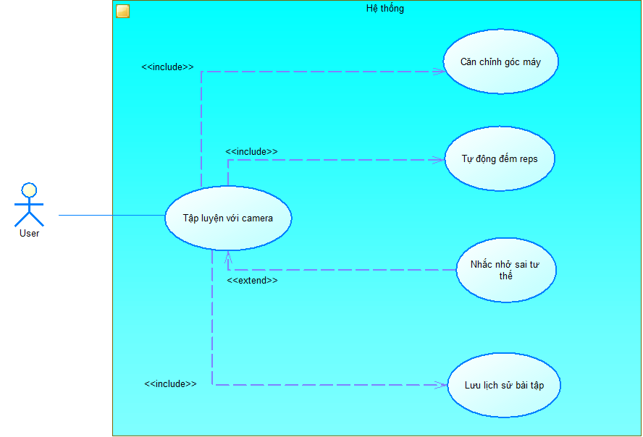
Hình 3-8: Sơ đồ Use-case luyện tập với camera AI

Tên Use-case | Luyện tập với camera AI PT
Actor | Người dùng
Mô tả | Cho phép người dùng thực hiện bài tập trực quan trước camera trước của thiết bị di động. Hệ thống sử dụng luồng camera thời gian thực kết hợp với mô hình học máy Google ML Kit Pose Detection để phát hiện khung xương 33 điểm khớp cơ thể. Áp dụng thuật toán máy trạng thái (State Machine) để tự động đếm số reps chuẩn xác và cảnh báo lỗi sai tư thế bằng giọng nói tiếng Việt thời gian thực (TTS).
Tiền điều kiện | Ứng dụng đã được người dùng cấp quyền truy cập phần cứng Camera và người dùng đã chọn một bài tập cụ thể để luyện tập.
Luồng sự kiện chính | - Người dùng bấm chọn nút “Bắt đầu tập luyện” tại thẻ bài tập bất kỳ. Giao diện ứng dụng tự động khóa chế độ xoay ngang màn hình (Landscape) để tối ưu không gian hiển thị rộng.  - Ứng dụng khởi động camera trước và hiển thị khung nhìn camera chiếm 100% diện tích màn hình.  - Người dùng đặt thiết bị cố định và lùi ra xa khoảng 2 - 3 mét sao cho toàn bộ cơ thể từ đầu đến chân nằm trọn trong khung hình.  - Ứng dụng bắt đầu nhận luồng ảnh thô liên tục (ImageStream) từ camera, tự động chuyển đổi định dạng byte và truyền vào thư viện Google ML Kit Pose Detector chạy cục bộ trên chip xử lý của thiết bị.  - ML Kit trả về tọa độ 3D của 33 điểm mốc khớp xương. Hệ thống vẽ bộ khung xương động (Skeleton) màu xanh lá cây đè lên hình ảnh người tập để biểu thị trạng thái tư thế đúng.  Để giải quyết hạn chế của việc sử dụng ngưỡng cứng cố định (dễ gây sai số do tỷ lệ cơ thể khác nhau hoặc khi người dùng đứng xa/gần camera và xoay người), hệ thống tiến hành chuẩn hóa khoảng cách các khớp theo kích thước cơ thể (ví dụ: chia khoảng cách giữa hai cổ chân cho chiều rộng bả vai) để lấy tỷ lệ tương đối thay vì giá trị điểm ảnh tuyệt đối. Đồng thời, hệ thống áp dụng các bộ lọc thời gian cụ thể bao gồm: bộ lọc trung bình động (Moving Average) trên cửa sổ 5 khung hình liên tiếp để làm mịn các tọa độ khớp, kết hợp thuật toán Debounce (bỏ qua dao động trạng thái ngắn hơn 150ms) và đa số phiếu (Majority Vote) để đảm bảo trạng thái tư thế được duy trì liên tục trong N frame trước khi xác nhận chuyển đổi trạng thái máy, giúp triệt tiêu rung nhiễu (jitter) và tránh cảnh báo sai lệch giả.  - Người dùng bắt đầu chuyển động thực hiện bài tập. Hệ thống liên tục tính toán các góc khớp sinh học tương ứng:  - Bài Squat: Tính toán góc gập khớp gối (Hông → Gối → Cổ chân). Máy trạng thái hoạt động theo cơ chế 2 bước: UP, DOWN. Điều kiện chuyển sang trạng thái DOWN là góc gối xuống dưới 110 độ và phần hông đã hạ thấp hơn hoặc bằng 70% chiều dài đùi; khi đứng thẳng lên góc gối lớn hơn 150 độ, hệ thống chuyển về trạng thái UP và tăng thêm 1 rep. Trong suốt quá trình, hệ thống kiểm tra độ nghiêng của lưng không được quá 45 độ. Nếu đầu gối nhô quá mũi chân, khung xương chuyển sang màu Đỏ và loa phát âm thanh cảnh báo: "Hãy lùi mông ra sau, không để đầu gối vượt quá mũi chân".  Bài Plank: Không đếm rep mà thực hiện đếm giây bằng bộ bấm giờ (Timer), thời gian chỉ tích lũy khi tư thế chuẩn xác. Hệ thống tính toán góc nghiêng (Vai → Cổ chân so với trục x). Nếu góc nghiêng so trục x với nhỏ hơn 40 độ : Người tập đang nằm đủ ngang tiến hành Hệ thống tính toán góc tại đỉnh Hông (Vai →Hông→ Cổ chân). Nếu góc này nằm ngoài khoảng hợp lệ từ 150 độ đến 200 độ, hệ thống xác định tư thế sai (phân biệt rõ lỗi hông nhô quá cao hoặc lưng bị võng xuống dựa trên tọa độ Y dự kiến so với Y thực tế), ngay lập tức tạm dừng đếm giây, chuyển khung xương sang màu Đỏ và phát giọng nói: "Hãy siết bụng và giữ thẳng lưng".Nếu góc nghiêng lớn hơn 40 độ : Người tập đang nghiêng nhiều hoặc đứng thẳng “Báo lỗi yêu cầu nằm xuống”.  - Bài Push-up: Tính toán góc gập tại khớp khuỷu tay. Khi người dùng hạ thân người xuống khiến góc khuỷu tay nhỏ hơn 110 độ và đẩy thẳng tay lên lớn hơn 150 độ, máy trạng thái ghi nhận hoàn thành và tăng thêm 1 rep. Đồng thời, hệ thống liên tục kiểm tra độ thẳng hàng của toàn bộ thân người (Vai → Hông → Gối); nếu góc này lệch ra ngoài khoảng an toàn từ 150 độ đến 200 độ, khung xương sẽ chuyển sang màu Đỏ để cảnh báo người dùng giữ thân người thẳng.  - Bài Jumping Jack: Hệ thống so sánh tỷ lệ khoảng cách giữa hai cổ chân so với chiều rộng bả vai, kết hợp theo dõi vị trí của hai cổ tay so với vai. Khi chân dạng rộng ra mức lớn hơn 1.45 lần chiều rộng vai và hai tay vung cao hơn vai, máy chuyển sang trạng thái ACTIVE. Khi chân thu về nhỏ hơn 1.15 lần chiều rộng vai và tay hạ thấp hơn vai, hệ thống chuyển trạng thái và tính thêm 1 rep. Nếu thực hiện sai các tỷ lệ khoảng cách này, khung xương sẽ đổi màu để nhắc nhở.  - Bài Burpee: được quản lý bởi trạng thái gồm 5 bước tuần tự: STAND, SQUAT, PLANK, RECOVER, JUMP. Hệ thống sử dụng thêm góc nghiêng cơ thể so với phương ngang (bodyHorizontalAngle) để nhận biết chính xác người dùng đang ở tư thế đứng hay nằm sát đất. Để tránh việc mất dấu động tác, hệ thống áp dụng cơ chế phục hồi toàn cục: nếu chuỗi động tác đã ghi nhận qua pha PLANK và người dùng đã đứng thẳng giơ tay vỗ, hệ thống vẫn tự động bù và tính 1 rep kể cả khi các trạng thái trung gian bị trôi hoặc mất nét đột ngột. Tuy nhiên, cơ chế này có thể chấp nhận một chuỗi động tác chưa thực sự hoàn chỉnh. Để tối ưu hóa, hệ thống bổ sung giới hạn thời gian tối đa giữa các trạng thái chuyển tiếp (State Transition Timeout) là 3.5 giây, cùng điều kiện thời gian tối thiểu cho từng pha (pha Plank tối thiểu 0.5 giây để tránh việc nhảy lướt nhanh) và cơ chế tự động reset máy trạng thái về STAND khi mất dấu người dùng quá 2.0 giây.  - Bài Walking Lunge: Hệ thống bắt buộc theo dõi đồng thời cả hai bên cơ thể dựa trên 8 điểm khớp trọng yếu; nếu thiếu bất kỳ điểm khớp nào do bị che khuất, hệ thống lập tức báo lỗi cấu hình. Khi cả hai đầu gối hạ xuống nhỏ hơn 110 độ , máy ghi nhận trạng thái tấn xuống; khi cả hai gối duỗi thẳng lớn hơn 150 độ, máy ghi nhận đứng lên và tăng thêm 1 rep. Trong suốt quá trình hạ và lên tấn, góc nghiêng của lưng phải được giữ ổn định và không được nghiêng quá 20 độ so với phương thẳng đứng, nếu không hệ thống sẽ phát cảnh báo lỗi form.  - Khi hoàn thành đủ mục tiêu hoặc người dùng nhấn nút “Kết thúc buổi tập”, hệ thống giải phóng camera, tính toán lượng calo đốt cháy thực tế và tự động lưu lịch sử tập luyện.
Ngoại lệ | Ngoại lệ 1: Nếu camera bị che khuất hoặc người tập đứng quá gần khiến ML Kit không quét đủ các khớp quan trọng, hệ thống sẽ hiển thị dòng chữ cảnh báo nhấp nháy trên HUD: “Hãy đứng lùi ra xa để camera quét toàn bộ cơ thể” và tạm dừng các thuật toán phân tích cho đến khi cơ thể hiển thị đầy đủ trở lại.
Luồng thay thế | Không có

Use case xem lịch sử tập luyện và thống kê
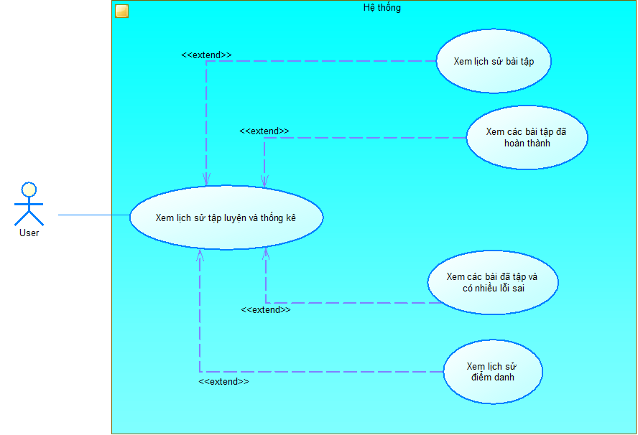
Hình 3-9: Sơ đồ Use-case xem lịch sử tập luyện và thống kê

Tên Use-case | Xem lịch sử tập luyện và thống kê
Actor | Người dùng
Mô tả | Cho phép người dùng theo dõi tiến trình tập luyện của bản thân theo thời gian. Giao diện hiển thị biểu đồ lịch sử, tổng lượng calo đã đốt cháy và phân loại chi tiết các buổi tập thành 3 tab: tập hoàn chỉnh đạt chuẩn, các buổi tập bị lỗi/quá sức để rút kinh nghiệm, và lịch trình điểm danh hàng ngày.
Tiền điều kiện | Người dùng đã đăng nhập tài khoản hệ thống.
Luồng sự kiện chính | - Người dùng chọn biểu tượng “Nhật Ký Lịch Sử & Điểm Danh” trên màn hình chính.  - Ứng dụng gửi truy vấn dữ liệu đồng thời: đọc dữ liệu offline từ bộ nhớ đệm để hiển thị tức thì, đồng thời gửi yêu cầu API đến Supabase để lấy các bản ghi mới nhất từ bảng workout_history và check_ins sắp xếp theo thời gian giảm dần.  - Hệ thống tổng hợp dữ liệu nhận được và tính toán các chỉ số thống kê tổng hợp: Tổng calo tiêu thụ, các bài tập đã hoàn thành, các bài tập mắc lỗi quá ngưỡng, số reps tập và chuỗi ngày điểm danh.  - Giao diện hiển thị phân chia dữ liệu thành 3 Tab chuyên biệt cho người dùng dễ dàng theo dõi:  - Tab 1 (Hoàn thành): Danh sách các buổi tập hoàn chỉnh đạt đủ mục tiêu đề ra (hiển thị bài tập, ngày tập, số reps đúng).  - Tab 2 (Tập lỗi/Quá sức): Danh sách các buổi tập mà người tập phải dừng giữa chừng do có tỷ lệ sai tư thế vượt quá 30% tổng số reps (hiển thị chi tiết số lần sai tư thế để cảnh báo người dùng tự điều chỉnh ở các buổi tập sau).  - Tab 3 (Lịch sử điểm danh): Hiển thị chuỗi ngày điểm danh liên tiếp, tống số ngày điểm danh, danh sách các ngày đã điểm danh.
Ngoại lệ | Ngoại lệ 1: Nếu người dùng mới chưa tập buổi nào, hệ thống hiển thị thông tin trực quan trống (Empty State Illustration) kèm thông điệp khích lệ: “Bạn chưa có buổi tập nào. Hãy bắt đầu buổi tập đầu tiên cùng AI Coach ngay nhé!”.
Luồng thay thế | Không.

Sơ đồ tuần tự

Sơ đồ tuần tự đăng nhập
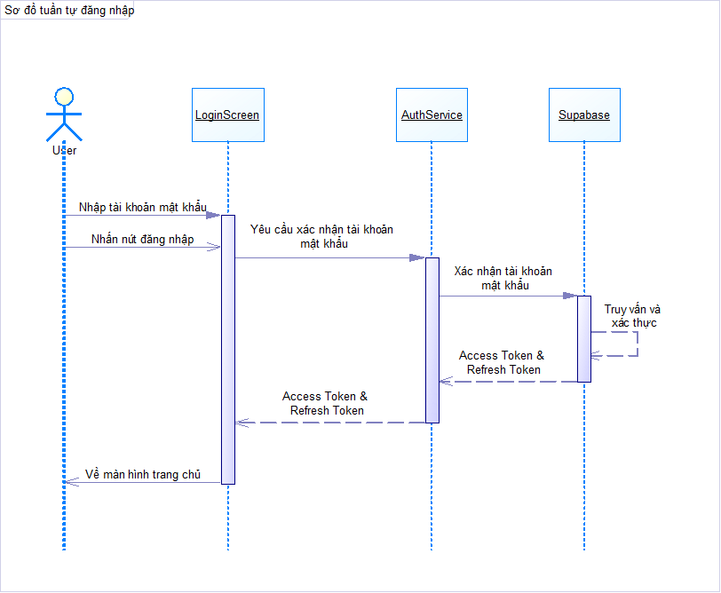
Hình 3-10: Sơ đồ tuần tự đăng nhập

Sơ đồ tuần tự đăng ký
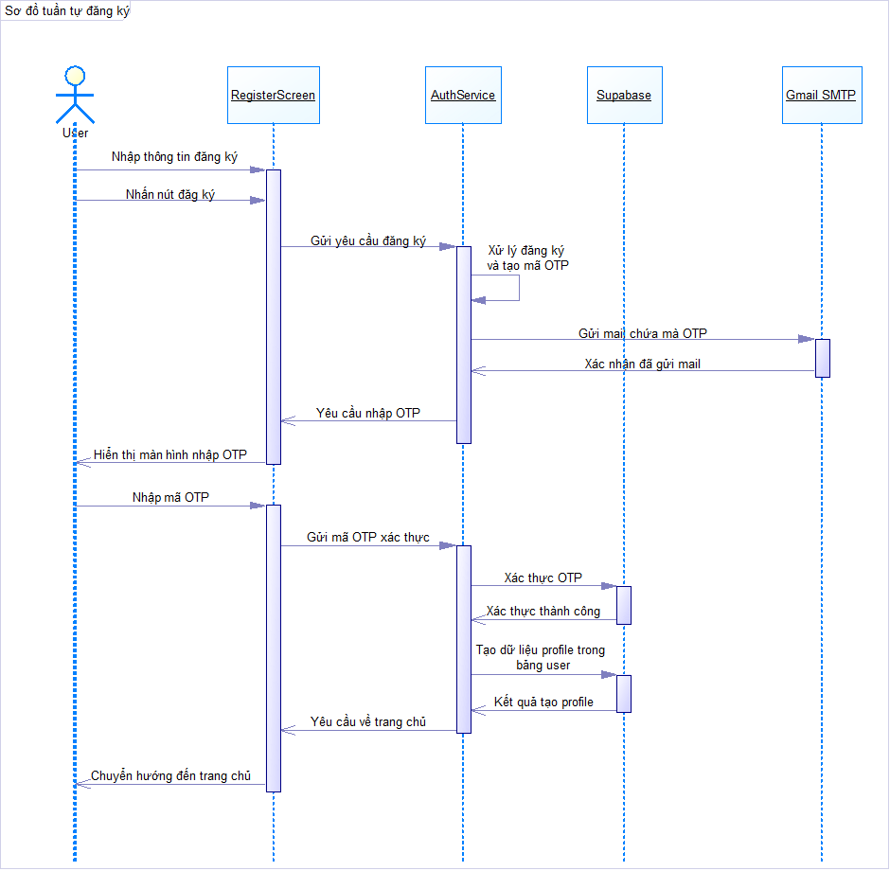
Hình 3-11: Sơ đồ tuần tự đăng ký

Sơ đồ tuần tự điểm danh
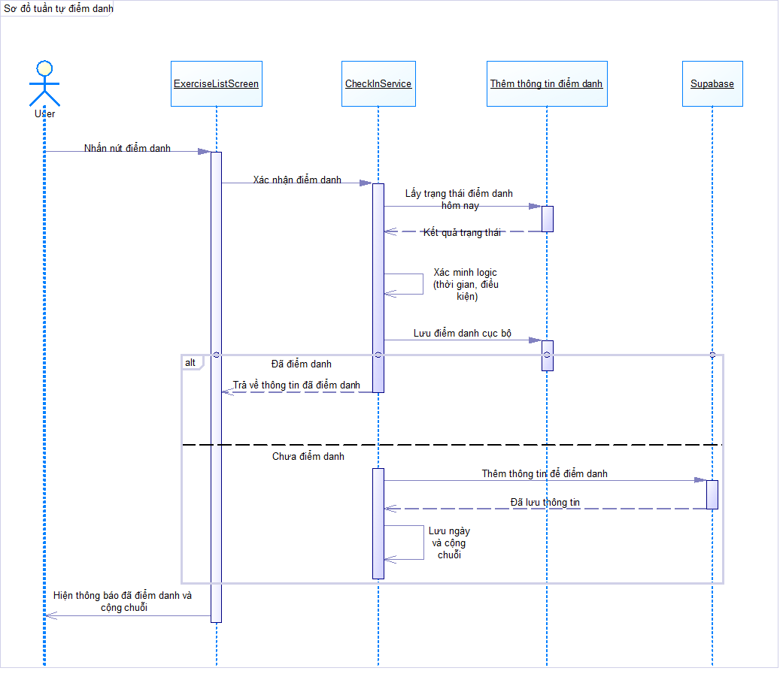
Hình 3-12: Sơ đồ tuần tự điểm danh

Sơ đồ tuần tự cập nhật hồ sơ
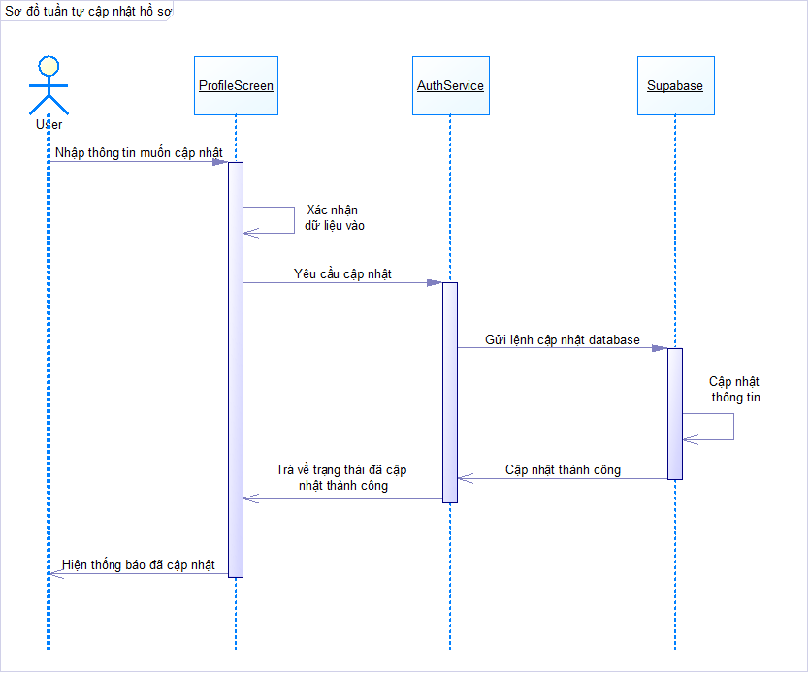
Hình 3-13: Sơ đồ tuần tự cập nhật hồ sơ

Sơ đô tuần tự tập luyện với camera AI
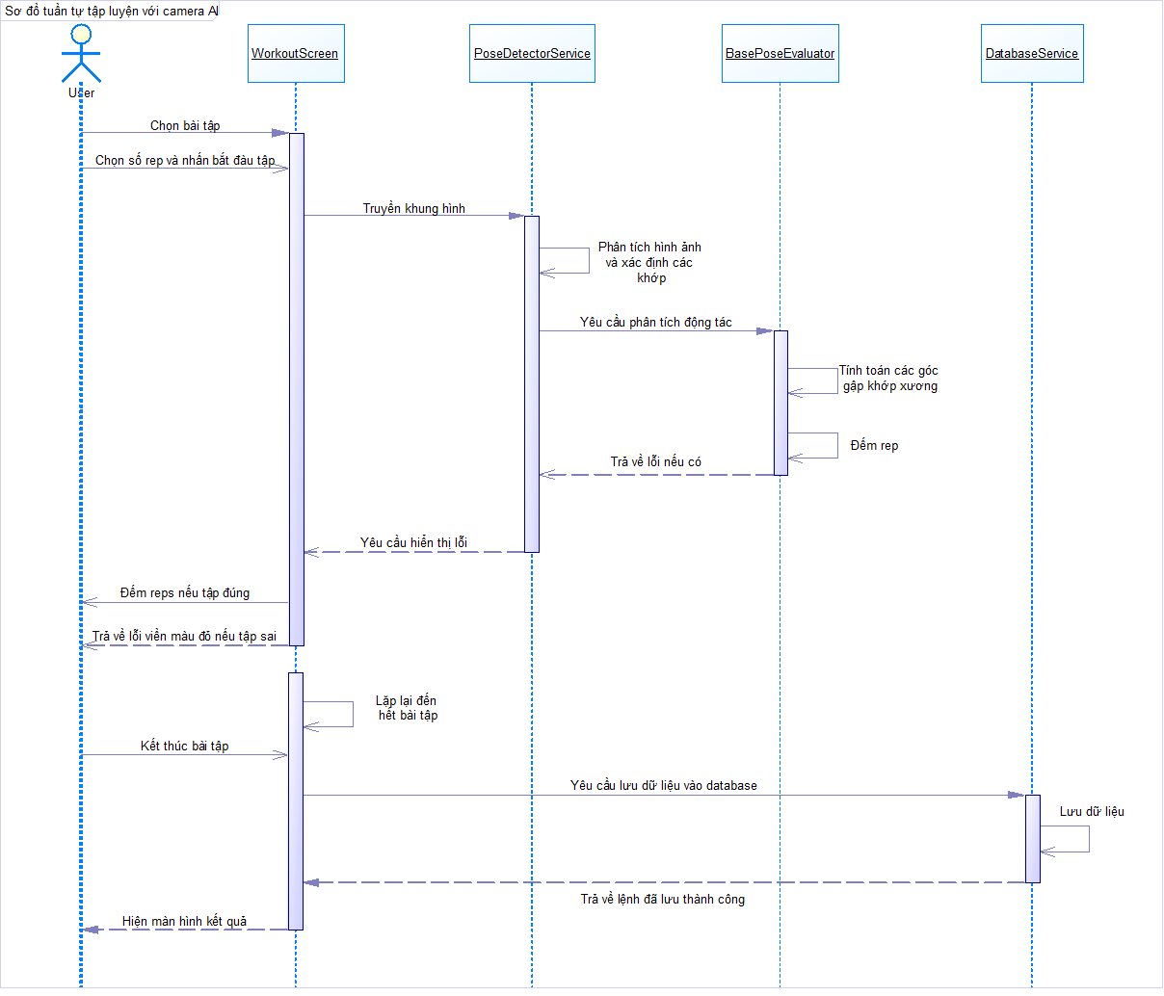
Hình 3-14: Sơ đồ tuần tự tập luyện với camera AI

Sơ đô tuần tự xem lịch sử tập luyện và thống kê
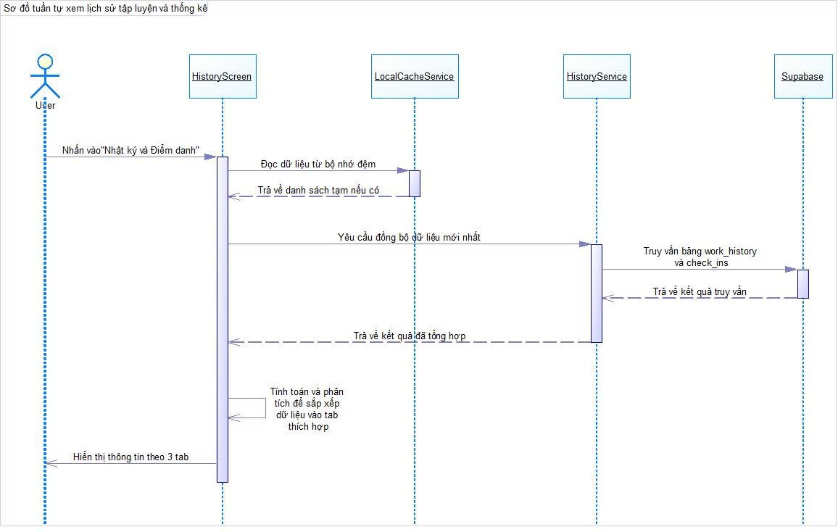
Hình 3-15: Sơ đô tuần tự xem lịch sử tập luyện và thống kê

Sơ đồ tuần tự đề xuất bài tập
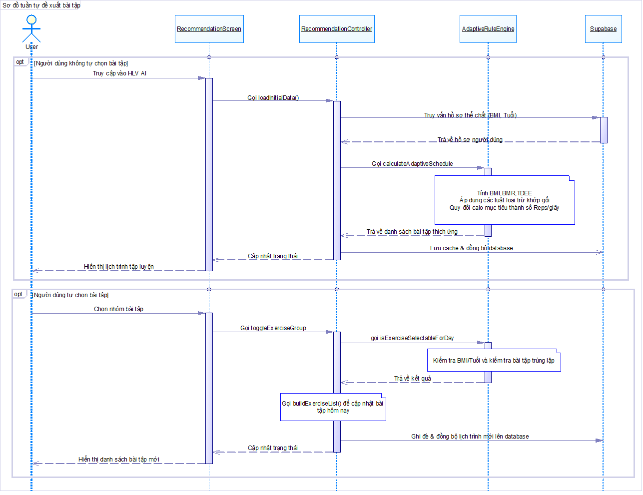
Hình 3-16: Sơ đồ tuần tự đề xuất bài tập

    - Sơ đồ hoạt động
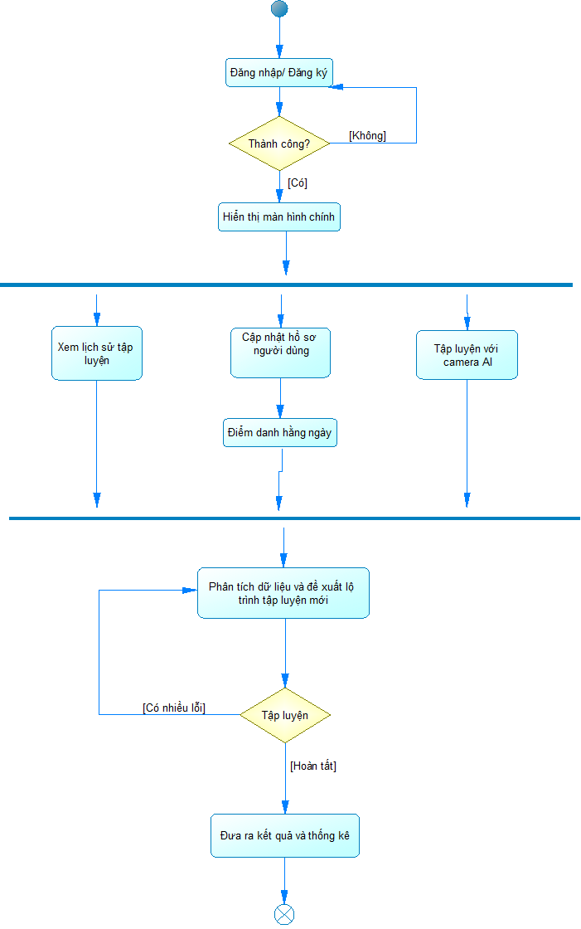
Hình 3-17: Sơ đồ hoạt động

HỆ THỐNG MÀN HÌNH

Đăng nhập và Đăng ký tài khoản
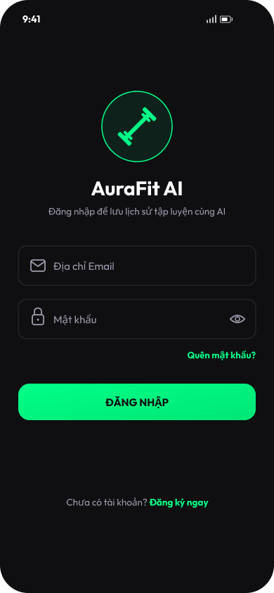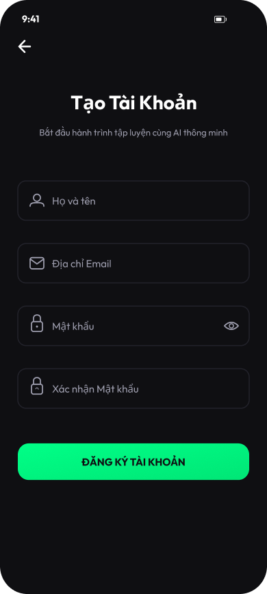
Hình 3-18: Giao diện Đăng nhập và Đăng ký tài khoản

Trang chủ và Trang cá nhân
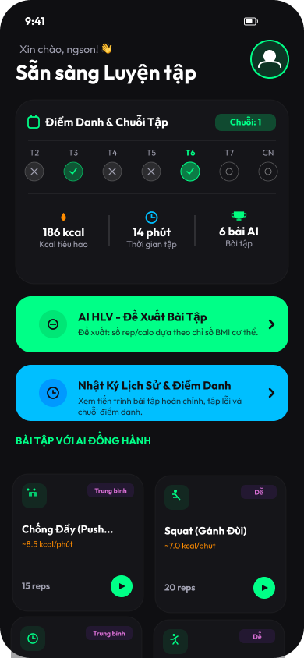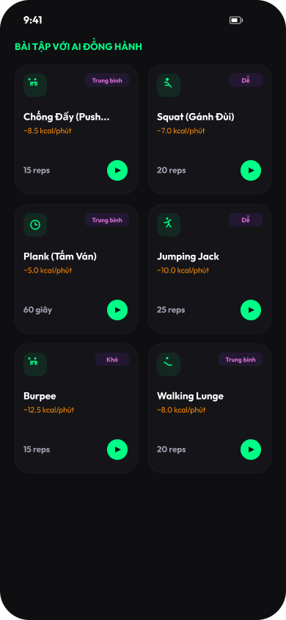
Hình 3-19: Giao diện Trang chủ và Trang cá nhân
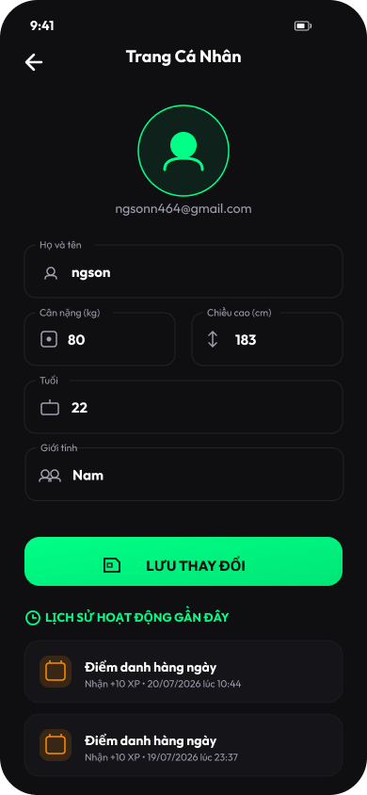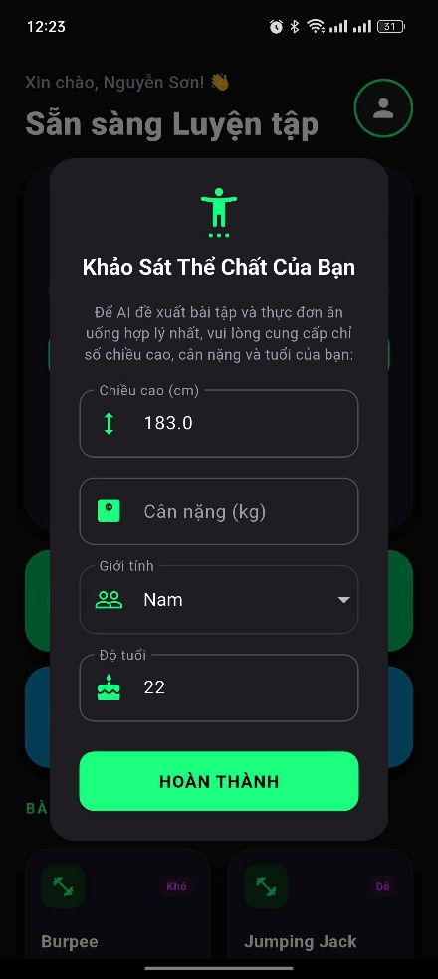
Hình 3-19: Giao diện Trang chủ và Trang cá nhân

AI HLV
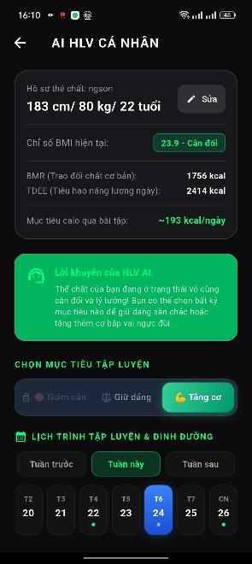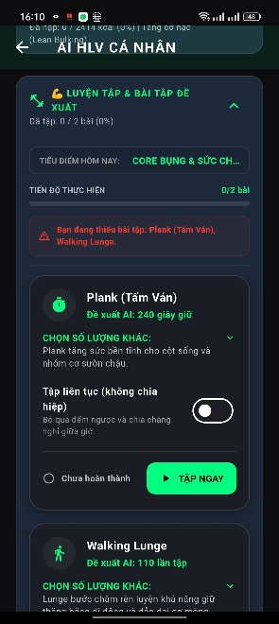
Hình 3-20: Giao diện AI HVL
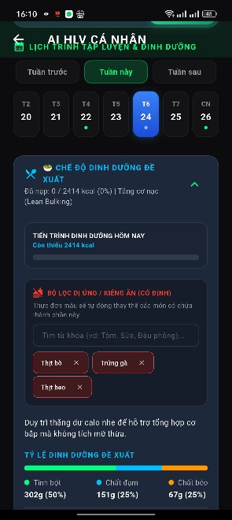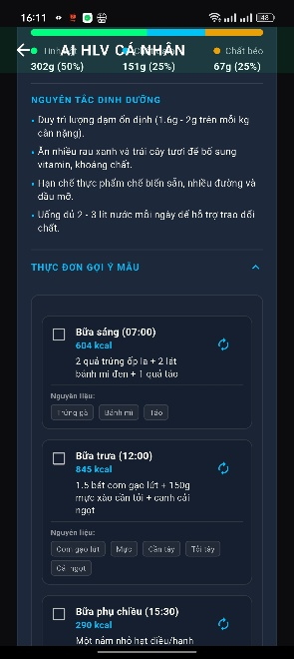
Hình 3-20: Giao diện AI HVL

Tập luyện
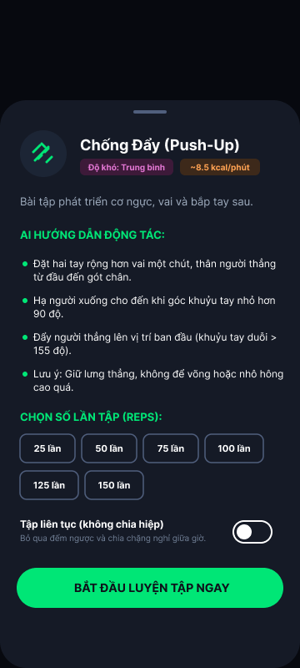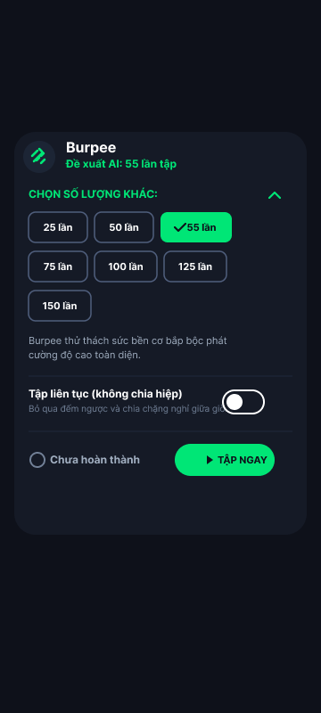
Hình 3-21: Giao diện Tập luyện

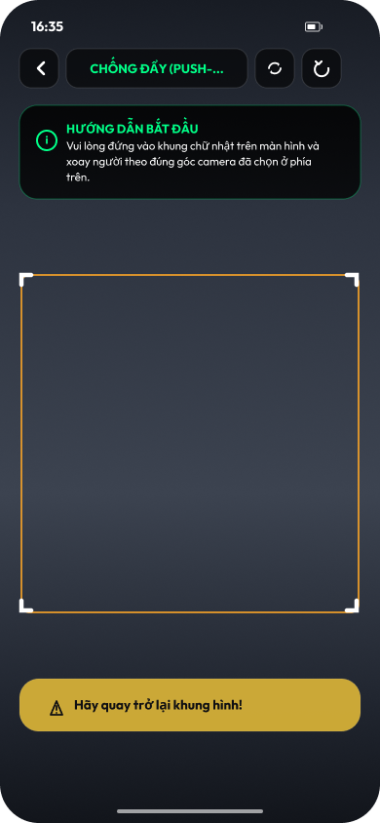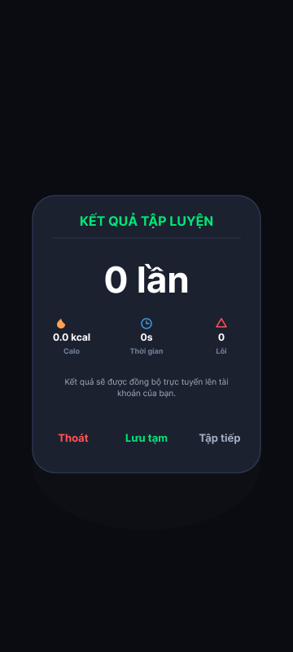
Hình 3-21: Giao diện Tập luyện

Kết quả và lịch sử tập luyện
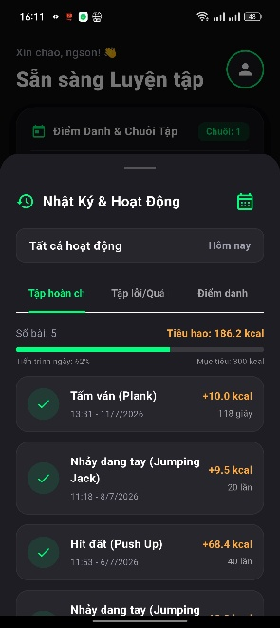
Hình 3-22: Giao diện Kết quả và Lịch sử tập luyện

Chương 4. THỬ NGHIỆM

CÁC KỊCH BẢN THỬ NGHIỆM
Để đánh giá thực tế hoạt động của ứng dụng “AI Fitness Coach”, đề tài xây dựng 3 kịch bản kiểm thử trực quan mô tả các hành động của người tập và phản hồi của hệ thống bằng lời nói và hiển thị giao diện

    - Tập bài Plank sai tư thế (hông quá thấp)
      - Điều kiện tiên quyết
- Người dùng đứng/nằm trọn trong tầm quan sát của camera điện thoại.
      - Các bước thực hiện
- Bước 1: Người dùng nhấn chọn bài Plank trên giao diện lưới và chọn thời gian tập.
- Bước 2: Người dùng bấm bắt đầu tập và nằm xuống thực hiện tư thế Plank.
- Bước 3: Người dùng hạ phần hông xuống quá thấp sát đất (tư thế võng lưng) thay vì giữ thẳng người.
- Bước 4: Người dùng nâng hông lên cao trở lại sao cho vai, hông và chân thẳng hàng.
    - Tập bài chống đẩy (Push-up) nhưng không hạ người đủ sâu
      - Điều kiện tiên quyết
- Người dùng đứng/nằm trọn trong tầm quan sát của camera điện thoại.
      - Các bước thực hiện
- Bước 1: Người dùng chọn bài chống đẩy và đặt số rep cần tập là 10 lần.
- Bước 2: Người dùng nằm xuống tư thế chuẩn bị chống đẩy.
- Bước 3: Người dùng hạ người xuống rất nông rồi đẩy tay thẳng lên luôn (không hạ ngực xuống đủ sâu sát sàn).
- Bước 4: Người dùng hạ người xuống thật sâu sao cho ngực gần chạm sàn rồi đẩy thẳng tay lên.
    - Điểm danh hàng ngày khi điện thoại không có kết nối mạng
      - Điều kiện tiên quyết
- Điện thoại tắt hoàn toàn kết nối mạng Wifi và dữ liệu di động (3G/4G).
      - Các bước thực hiện
- Bước 1: Người dùng mở ứng dụng, nhấn vào nút “ĐIỂM DANH HÔM NAY” trên màn hình chính.
- Bước 2: Người dùng tắt hoàn toàn ứng dụng (thoát chạy ngầm).
- Bước 3: Người dùng bật lại kết nối Wifi hoặc 3G/4G trên điện thoại

- Bước 4: Người dùng mở lại ứng dụng để hệ thống tự động đồng bộ dữ liệu điểm danh.
    - Tập Squat với đầu gối vượt quá mũi chân
      - Điều kiện tiên quyết
- Người dùng đứng trọn trong khung hình camera, chọn bài Squat.
      - Các bước thực hiện
- Bước 1: Người dùng bấm bắt đầu tập và đứng thẳng đối diện camera (góc quay nghiêng 45°).
- Bước 2: Người dùng thực hiện động tác ngồi xổm (squat) nhưng đẩy đầu gối chúi về phía trước vượt quá mũi chân.
- Bước 3: Người dùng điều chỉnh lại tư thế: đẩy hông ra sau, giữ đầu gối thẳng hàng với mũi chân, tiếp tục hạ xuống đúng góc gập gối dưới 110 độ.
    - Tập Burpee bị mất khung hình giữa chừng
      - Điều kiện tiên quyết
- Người dùng đứng cách camera 2–3 mét, đã bắt đầu bài Burpee.
      - Các bước thực hiện
- Bước 1: Người dùng bắt đầu thực hiện chu trình Burpee: đứng thẳng (STAND) → ngồi xổm (SQUAT) → nhảy lùi thành Plank (PLANK).
- Bước 2: Ngay sau khi đạt trạng thái PLANK, người dùng cố ý di chuyển ra khỏi khung hình hoặc để vật cản che khuất một phần cơ thể trong khoảng 1–2 giây (mô phỏng mất dấu khớp).
- Bước 3: Người dùng quay lại vào khung hình, đứng thẳng dậy và bật nhảy cao, giơ hai tay vỗ lên đầu để hoàn tất động tác (JUMP).
    - Đề xuất bài tập cho người dùng có BMI ≥ 25 hoặc tuổi ≥ 45
      - Điều kiện tiên quyết
- Người dùng đã hoàn tất khảo sát hồ sơ thể chất với cân nặng/chiều cao cho ra BMI ≥ 25 (ví dụ: cao 165cm, nặng 72kg → BMI ≈ 26.4), hoặc tuổi ≥ 45.
      - Các bước thực hiện
- Bước 1: Người dùng truy cập “AI HLV – Đề xuất bài tập” trên Dashboard.
- Bước 2: Hệ thống truy vấn chiều cao, cân nặng, tuổi và tính toán chỉ số BMI.
- Bước 3: Người dùng quan sát danh sách bài tập được đề xuất hiển thị .
    - Đăng ký với email đã tồn tại / Đăng nhập sai mật khẩu
      - Điều kiện tiên quyết
- Đã tồn tại ít nhất 1 tài khoản hợp lệ trong hệ thống Supabase Auth để dùng làm dữ liệu đối chứng.
      - Các bước thực hiện
- Bước 1: Trường hợp A – Đăng ký trùng email: người dùng nhập một email đã được đăng ký trước đó vào form đăng ký, điền đầy đủ họ tên/mật khẩu và bấm “ĐĂNG KÝ TÀI KHOẢN”.
- Bước 2: Trường hợp B – Đăng nhập sai mật khẩu: người dùng nhập đúng email đã đăng ký nhưng nhập sai mật khẩu, sau đó bấm “Đăng nhập”.
- Bước 3: Người dùng quan sát thông báo lỗi trên giao diện ở cả 2 trường hợp
    - Kiểm thử chính sách bảo mật cấp hàng dữ liệu (Row-Level Security - RLS)
      - Điều kiện tiên quyết
- Tồn tại ít nhất 2 tài khoản người dùng hợp lệ (Người dùng A và Người dùng B) đã đăng ký trong hệ thống Supabase Auth, mỗi tài khoản có dữ liệu profiles, workout_history, check_ins riêng biệt.
- Đã lấy được access token hợp lệ của Người dùng A (thông qua đăng nhập trên ứng dụng di động hoặc gọi trực tiếp API Supabase Auth).
      - Các bước thực hiện
- Bước 1: Đăng nhập ứng dụng di động bằng tài khoản Người dùng A, quan sát dữ liệu hồ sơ và lịch sử tập luyện được tải về trên giao diện.
- Bước 2: Dùng công cụ Postman/cURL, gắn access token của Người dùng A vào header Authorization, gửi yêu cầu SELECT trực tiếp đến các bảng profiles, workout_history, check_ins nhưng cố tình truy vấn theo user_id của Người dùng B.
- Bước 3: Vẫn dùng token của Người dùng A, tiếp tục gửi yêu cầu UPDATE/DELETE lên các dòng dữ liệu thuộc quyền sở hữu của Người dùng B trong bảng workout_history/check_ins.
- Bước 4: Ghi nhận mã trạng thái và nội dung phản hồi mà Supabase API trả về cho cả hai hành vi đọc và ghi nêu trên.
    - Kiểm thử tính năng tập luyện bài tập Walking Lunge (Chùng chân)
      - Điều kiện tiên quyết
- Người dùng đứng trọn trong khung hình camera, đã chọn bài Walking Lunge trên danh sách bài tập.
- Chuẩn bị khảo sát với 5 người dùng có chiều cao từ 1.55m đến 1.85m, thử nghiệm ở nhiều khoảng cách camera (1.5m/2m/3m), góc quay (0°, 30-45°, 60°) và điều kiện ánh sáng (đủ sáng/thiếu sáng/ngược sáng) khác nhau, cả camera trước lẫn camera sau.
      - Các bước thực hiện
- Bước 1: Người dùng bấm bắt đầu tập và thực hiện động tác chùng chân (một chân bước lên trước, gập gối trước đạt góc khoảng 90 độ, giữ lưng thẳng).
- Bước 2: Người dùng cố ý đẩy đầu gối trước vượt quá mũi chân ở một số lần lặp để kiểm tra khả năng phát hiện lỗi tư thế.
- Bước 3: Người dùng dùng vật cản (ghế, rèm...) che khuất tạm thời khớp cổ chân sau trong khoảng 1-2 giây trong lúc đang thực hiện động tác.
- Bước 4: Lặp lại toàn bộ bài tập lần lượt với 5 người dùng, tại các khoảng cách/góc camera/điều kiện ánh sáng đã nêu ở phần Điều kiện tiên quyết để ghi nhận độ chính xác đếm reps và phát hiện lỗi tư thế.
    - Kiểm thử tính năng tập luyện bài tập Jumping Jack (Nhảy tách tay chân)
      - Điều kiện tiên quyết
- Người dùng đứng trọn trong khung hình camera, đã chọn bài Jumping Jack trên danh sách bài tập.
- Chuẩn bị khảo sát với 5 người dùng có chiều cao từ 1.55m đến 1.85m, thử nghiệm ở nhiều khoảng cách camera (1.5m/2m/3m), góc quay (0°, 30-45°, 60°) và điều kiện ánh sáng (đủ sáng/thiếu sáng/ngược sáng) khác nhau, cả camera trước lẫn camera sau.
      - Các bước thực hiện
- Bước 1: Người dùng bấm bắt đầu tập và thực hiện động tác bật nhảy dang chân đồng thời vung hai tay qua đầu vỗ tay.
- Bước 2: Người dùng cố ý vung tay thấp hơn vai ở một số lần nhảy để kiểm tra hệ thống có tăng rep sai hay không.
- Bước 3: Người dùng tăng tốc độ nhảy liên tục nhanh hơn để tạo hiệu ứng nhòe hình (motion blur) trên camera.
- Bước 4: Lặp lại toàn bộ bài tập lần lượt với 5 người dùng, tại các khoảng cách/góc camera/điều kiện ánh sáng đã nêu ở phần Điều kiện tiên quyết để ghi nhận độ chính xác đếm nhịp.

KẾT QUẢ THỬ NGHIỆM CÁC KỊCH BẢN
    - Tập bài Plank sai tư thế (hông quá thấp)
      - Kết quả mong đợi
- Khung xương mô phỏng trên màn hình đổi sang màu đỏ tại vùng hông để cảnh báo.
- Điện thoại phát tiếng nói nhắc nhở: “Hãy giữ vai hông và chân thẳng hàng”.
- Đồng hồ đếm giây dừng lại, không tính thời gian tập luyện.
- Kết quả thực tế
- Thực sự xuất hiện khung xương màu đỏ tại vị trí hông khi người tập nằm võng lưng.
- Thực sự phát tiếng nói cảnh báo từ loa điện thoại. Đồng hồ đếm giây dừng chạy.
- Khi người tập nâng hông lên thẳng người, khung xương lập tức chuyển lại màu xanh và đồng hồ tiếp tục đếm giây bình thường.
    - Tập bài chống đẩy (Push-up) nhưng không hạ người đủ sâu
      - Kết quả mong đợi
- Hệ thống nhận biết động tác chưa hoàn thành hết biên độ và không tăng biến đếm số lần (reps) tập.
      - Kết quả thực tế
- Thực sự không tăng số lần tập (Reps vẫn giữ nguyên là 0) khi người dùng chống tay hời hợt.
- Khi người dùng hạ người sâu sát đất và đẩy lên hết tay, hệ thống thực sự đếm tăng lên 1 lần và phát âm thanh đếm số.
    - Điểm danh hàng ngày khi điện thoại không có kết nối mạng
      - Kết quả mong đợi
- Ứng dụng vẫn cho phép điểm danh thành công trên giao diện và cộng thêm 1 ngày vào chuỗi ngày tập liên tiếp (Streak) tạm thời trên máy.
- Khi có mạng trở lại và mở lại app, thông tin điểm danh tự động được đẩy lên cơ sở dữ liệu Supabase trên mạng để lưu trữ lâu dài.
      - Kết quả thực tế
- Xuất hiện thông báo điểm danh thành công và chuỗi ngày tập tăng thêm 1 ngày.
- Khi bật lại mạng và mở app, dữ liệu điểm danh thực sự tự động được đồng bộ lên cơ sở dữ liệu Supabase trực tuyến mà người dùng không cần thao tác lại.
    - Squat với đầu gối vượt quá mũi chân
      - Kết quả mong đợi
- Hệ thống phát hiện tọa độ khớp gối vượt quá tọa độ khớp mũi chân theo trục X, đổi màu khung xương vùng chân sang màu đỏ.
- Loa phát cảnh báo giọng nói tiếng Việt: “Hãy lùi mông ra sau, không để đầu gối vượt quá mũi chân”.
- Rep không được tính trong lúc tư thế còn sai; bộ đếm chỉ tăng khi người dùng hoàn thành đúng biên độ và đúng form ở lần lặp tiếp theo.
      - Kết quả thực tế
- Khung xương vùng gối chuyển đỏ đúng thời điểm đầu gối vượt mũi chân, đồng thời cảnh báo giọng nói phát ra tức thời.
- Bộ đếm reps giữ nguyên trong suốt thời gian tư thế sai, chỉ tăng thêm 1 khi người dùng sửa đúng tư thế và hoàn thành trọn chu trình DOWN→UP.
- Khi người dùng chỉnh sửa đúng tư thế ở lần lặp kế tiếp, khung xương trở lại màu xanh và rep được ghi nhận bình thường.
    - Tập Burpee bị mất khung hình giữa chừng
      - Kết quả mong đợi
- Dù các trạng thái trung gian (RECOVER) bị trôi hoặc mất nét do che khuất, hệ thống vẫn nhận diện chuỗi đã đi qua pha PLANK trước đó.
- Khi người dùng đứng thẳng và bật nhảy giơ tay ở bước cuối, cơ chế phục hồi toàn cục (global recovery) tự động bù nhận diện và tính đúng 1 rep hoàn chỉnh.
- Hệ thống không bị treo hoặc yêu cầu người dùng phải lặp lại từ đầu chu trình.
      - Kết quả thực tế
- Trong lúc bị che khuất, hệ thống báo “Hãy quay trở lại khung hình (không tính lỗi, không tính rep).
- Khi người dùng hoàn tất pha JUMP (đứng thẳng + tay giơ cao), bộ đếm reps tăng thêm 1 đúng như một chu trình Burpee hợp lệ, xác nhận cơ chế global recovery hoạt động.
- Không phát sinh cảnh báo lỗi giả trong suốt quá trình mất khung hình tạm thời.
    - Đề xuất bài tập cho người dùng có BMI ≥ 25 hoặc tuổi ≥ 45
      - Kết quả mong đợi
- Nhận diện điều kiện BMI ≥ 25 hoặc Tuổi ≥ 45 và tự động loại bỏ bài tập Burpee ra khỏi danh sách đề xuất.
- Hệ thống thay thế bằng các bài tập an toàn hơn cho khớp gối như Plank tĩnh, Squat biên độ vừa phải, hoặc Jumping Jack nhẹ nhàng.
- Số reps/giây mục tiêu của từng bài vẫn được quy đổi tương ứng theo lượng calo mục tiêu của người dùng.
      - Kết quả thực tế
- Danh sách bài tập đề xuất trên giao diện không xuất hiện thẻ bài tập Burpee đối với hồ sơ có BMI ≥ 25 hoặc tuổi ≥ 45, đúng theo luật đã cấu hình ở mục 2.3.1.2.
- Các bài tập thay thế (Plank, Squat, Jumping Jack) được hiển thị đầy đủ với số reps/giây tính toán hợp lý theo TDEE của người dùng.
- Khi thử lại với hồ sơ có BMI trong khoảng 18.5–25 và tuổi dưới 45, bài Burpee xuất hiện trở lại trong danh sách đề xuất, xác nhận luật hoạt động đúng theo từng trường hợp phân loại.
    - Đăng ký với email đã tồn tại / Đăng nhập sai mật khẩu
      - Kết quả mong đợi
- Trường hợp A: Supabase Auth trả về lỗi trùng khóa (email đã tồn tại); ứng dụng hiển thị thông báo “Email này đã được sử dụng” và không tạo tài khoản mới, yêu cầu người dùng đổi email khác.
- Trường hợp B: Supabase Auth trả về mã lỗi 400 (sai thông tin xác thực); ứng dụng hiển thị thông báo “Sai thông tin đăng nhập” và cho phép người dùng thử lại, không cho vào Dashboard.
      - Kết quả thực tế
- Trường hợp A: ứng dụng thực sự hiển thị thông báo “Email này đã được sử dụng” ngay dưới ô nhập email, nút đăng ký không chuyển màn hình, đúng theo đặc tả Ngoại lệ 1 của use case Đăng ký (mục 3.2.1.2).
- Trường hợp B: ứng dụng thực sự hiển thị thông báo “Sai thông tin đăng nhập”, giữ nguyên người dùng ở màn hình đăng nhập, đúng theo đặc tả Ngoại lệ 1 của use case Đăng nhập (mục 3.2.1.1).
- Sau khi người dùng sửa lại thông tin đúng (đổi email khác / nhập đúng mật khẩu), luồng đăng ký và đăng nhập tiếp tục thành công bình thường.
    - Kiểm thử chính sách bảo mật cấp hàng dữ liệu (Row-Level Security - RLS)
      - Kết quả mong đợi
- Khi người dùng A thực hiện yêu cầu truy vấn dữ liệu từ thiết bị di động, Supabase API chỉ trả về các dòng dữ liệu thuộc quyền sở hữu của người dùng A.
- Mọi hành vi cố tình đọc/ghi (SELECT/UPDATE/DELETE) đến dữ liệu của người dùng B từ phía người dùng A (kể cả khi giả lập gọi API trực tiếp qua Postman/cURL bằng token của A) đều phải bị CSDL Postgres ngăn chặn hoàn toàn, trả về lỗi hoặc tập kết quả rỗng.
      - Kết quả thực tế
- Đăng nhập bằng tài khoản Người dùng A trên ứng dụng di động: Hệ thống tải dữ liệu lịch sử tập luyện và hồ sơ trả về đúng thông tin cá nhân của A.
- Giả lập gửi HTTP Request bằng công cụ Postman chứa token xác thực của Người dùng A để cố tình đọc/sửa dữ liệu của Người dùng B (bảng profiles, workout_history, check_ins): Supabase tự động lọc chặn, trả về kết quả rỗng (đối với SELECT) và mã lỗi chặn ghi dữ liệu, bảo mật an toàn dữ liệu cá nhân biệt lập.
    - Kiểm thử tính năng tập luyện bài tập Walking Lunge (Chùng chân)
      - Kết quả mong đợi
- Mô hình AI nhận diện tư thế (Google ML Kit) hoạt động ổn định và chính xác dưới các yếu tố môi trường thực tế (khoảng cách tối ưu 2.0m - 3.0m, góc camera từ 0 đến 60 độ, độ sáng >300 lux, hỗ trợ cả camera trước/sau).
- Đếm reps chính xác khi người tập gập gối trước đạt góc 90 độ, lưng giữ thẳng. Phát hiện lỗi gối quá mũi chân, hiển thị bôi đỏ khớp gối trên camera và phát cảnh báo âm thanh nhắc nhở thu hồi đầu gối để bảo vệ khớp.
- Trường hợp khớp cổ chân sau bị che khuất tạm thời bởi vật cản, bộ lọc nội suy tự động bù đắp tọa độ và duy trì đếm rep bình thường.
      - Kết quả thực tế
- Khảo sát trên 5 người dùng có chiều cao từ 1.55m đến 1.85m: Ở khoảng cách 2m đạt độ chính xác tối ưu 97.3%, 1.5m đạt 85% và 3m đạt 95.7%. Góc quay chính diện (0 độ) và nghiêng (30 - 45 độ) đạt chính xác 98% và 97.8%. Góc xéo (60 độ) đạt 90.7% do bị che khuất khớp chân xa camera.
- Đủ sáng đạt chính xác 97.7%. Thiếu sáng đạt 91.7% (độ trễ tăng 15ms). Ngược sáng đạt 89.0%. Camera sau và trước đạt chính xác lần lượt là 96.8% và 94.7%, độ trễ xử lý đáp ứng tốt mức <110ms.
- Khi chùng gối đúng góc 90 độ, hệ thống tăng rep chính xác. Khi gối quá mũi chân, khớp gối bôi đỏ và phát âm thanh cảnh báo lỗi tư thế. Khi khớp cổ chân sau bị che khuất, bộ lọc nội suy hoạt động tốt, không gây mất dấu hay nhảy nhịp đếm.
    - Kiểm thử tính năng tập luyện bài tập Jumping Jack (Nhảy tách tay chân)
      - Kết quả mong đợi
- Mô hình AI nhận diện tư thế (Google ML Kit) hoạt động ổn định và chính xác dưới các yếu tố môi trường thực tế (khoảng cách tối ưu 2.0m - 3.0m, góc camera từ 0 đến 60 độ, độ sáng >300 lux, hỗ trợ cả camera trước/sau).
- Đếm nhịp chính xác khi bật nhảy dang chân đồng thời vung tay qua đầu vỗ tay. Không tăng rep và phát âm thanh nhắc nhở “Hãy vung tay cao qua đầu” khi người tập vung tay thấp dưới vai.
- Khi người tập nhảy nhanh gây nhòe hình (motion blur), bộ lọc Temporal Filter hoạt động tốt để khử nhiễu tín hiệu và đếm reps ổn định.
      - Kết quả thực tế
- Khảo sát trên 5 người dùng có chiều cao từ 1.55m đến 1.85m: Ở khoảng cách 2m đạt độ chính xác tối ưu 98.2%, 1.5m đạt 88.5% và 3m đạt 94.6%. Góc quay chính diện (0 độ) đạt chính xác 97.5% (tối ưu nhất cho Jumping Jack). Góc nghiêng (30 - 45 độ) đạt 96.8% và góc xéo (60 độ) đạt 91.2%.
- Đủ sáng đạt chính xác 98.5%. Thiếu sáng đạt 92.4% (độ trễ tăng 15ms). Ngược sáng đạt 89.0%. Camera sau và trước đạt chính xác lần lượt là 97.4% và 95.8%, độ trễ xử lý đáp ứng tốt mức <110ms.
- Hệ thống đếm nhịp chính xác khi bật nhảy vung tay qua đầu vỗ tay. Khi người tập vung tay thấp dưới vai, hệ thống không tăng rep và phát âm thanh cảnh báo lỗi tư thế. Khi nhảy nhanh gây mờ ảnh, bộ lọc Temporal Filter hoạt động tốt, đếm reps ổn định không bị sai lệch.

Chương 5. KẾT LUẬN

KẾT QUẢ ĐỐI CHIẾU VỚI MỤC TIÊU
- Sau quá trình nghiên cứu và lập trình thực tế, đề tài đã hoàn thành xuất sắc các mục tiêu đề ra:
- Thiết kế và phát triển thành công ứng dụng di động “AI Fitness Coach” hoạt động ổn định trên điện thoại Android bằng Flutter.
- Tích hợp thành công module AI của Google ML Kit để vẽ khung xương 3D thời gian thực trước camera.
- Triển khai thành công bộ tính toán calo mục tiêu (BMR/TDEE) và tự động lọc bài tập phù hợp theo thể trạng BMI của người dùng (loại trừ bài nhảy mạnh Burpee đối với người thừa cân/lớn tuổi để bảo vệ khớp gối).
- Tích hợp thành công tính năng điểm danh chuyên cần hàng ngày và lưu chuỗi ngày tập liên tiếp (Streak) hoạt động tốt kể cả khi mất mạng.
- Đồng bộ hóa thành công giao diện xoay ngang màn hình (Landscape) giúp người dùng tập luyện góc rộng thoải mái, không bị lỗi tràn viền.

CÁC VẤN ĐỀ CÒN TỒN ĐỘNG
- Tốc độ quét khung xương AI có thể bị giật lag nhẹ dưới 15 FPS trên các dòng điện thoại di động cấu hình quá cũ (chạy Android dưới 8.0).
- Độ chính xác của việc nhận diện khớp bị giảm đi khi tập luyện trong điều kiện thiếu sáng hoặc khi người tập mặc quần áo quá rộng che mất các khớp cơ thể.
- Chưa hỗ trợ kết nối trực tiếp với các thiết bị đeo thông minh (Smartwatch) để đo nhịp tim thực tế của người tập.
- Chưa quản lý đăng nhập hai thiết bị cùng lúc

MỞ RỘNG
- Tối ưu hóa mã nguồn chạy đa luồng để ứng dụng chạy mượt mà hơn trên các điện thoại cấu hình yếu.
- Tích hợp kết nối Bluetooth để lấy chỉ số nhịp tim thực tế từ vòng đeo tay thông minh (Mi Band, Apple Watch) giúp tính toán lượng calo tiêu hao chuẩn xác hơn.
- Tích hợp AI tư vấn dinh dưỡng (AI Chatbot) để gợi ý thực đơn ăn uống hàng ngày tương thích với kế hoạch tập luyện của người dùng.
- Phát triển thêm tính năng tập luyện nhóm trực tuyến (nhận diện nhiều người tập cùng lúc) để tăng tương tác và tạo động lực tập luyện tập thể.

PHỤ LỤC

HƯỚNG DẪN SỬ DỤNG ỨNG DỤNG
Phụ lục này hướng dẫn người dùng thao tác quy trình chính của ứng dụng “AI Fitness Coach”: Luyện tập với Camera AI (PT ảo) — chức năng cốt lõi giúp phân tích tư thế, đếm reps tự động và cảnh báo lỗi tập luyện theo thời gian thực. Các hình minh họa giao diện tương ứng có thể tham chiếu tại Hình 3-16 (Giao diện ứng dụng, trang 49) của luận văn.
1. Điều kiện trước khi sử dụng
Người dùng cần đã đăng ký/đăng nhập tài khoản, đã hoàn tất khảo sát hồ sơ thể chất (chiều cao, cân nặng, tuổi) và cấp quyền truy cập Camera cho ứng dụng. Nên tập luyện trong không gian đủ ánh sáng, mặc trang phục bó sát để camera nhận diện khớp chính xác.
2. Các bước thực hiện
Bước 1. Chọn bài tập
Tại màn hình Dashboard chính, người dùng chọn một bài tập trong danh sách “Bài tập với AI đồng hành” (ví dụ: Squat, Push-up, Plank, Burpee, Walking Lunge, Jumping Jack), hoặc chọn từ danh sách do AI HLV đề xuất cá nhân hóa.
Bước 2. Đặt mục tiêu tập luyện
Người dùng lựa chọn số reps cần hoàn thành (đối với Squat, Push-up, Burpee, Walking Lunge, Jumping Jack) hoặc số giây cần giữ tư thế (đối với Plank). Ứng dụng đã gợi ý sẵn con số phù hợp dựa trên chỉ số TDEE cá nhân, người dùng có thể giữ nguyên hoặc điều chỉnh.
Bước 3. Bắt đầu luyện tập
Nhấn nút “BẮT ĐẦU LUYỆN TẬP NGAY”. Ứng dụng sẽ yêu cầu quyền truy cập Camera trước (nếu chưa cấp) và tự động khóa giao diện ở chế độ xoay dọc màn hình để tối ưu không gian hiển thị camera.
Bước 4. Đặt vị trí điện thoại
Đặt điện thoại cố định trên kệ/giá đỡ, lùi ra xa khoảng 2–3 mét sao cho toàn bộ cơ thể từ đầu đến chân nằm trọn trong khung hình camera trước. Ứng dụng sẽ tự nhận diện góc quay (thẳng, nghiêng, xéo) mà không cần chọn thủ công.
Bước 5. Thực hiện động tác dưới sự giám sát của AI
Khi khung xương hiển thị màu xanh lá, người dùng đang thực hiện đúng kỹ thuật; hệ thống sẽ tự động đếm số reps (hoặc số giây giữ đối với Plank) mỗi khi hoàn thành đúng một chu trình chuyển động hợp lệ, kèm âm thanh đếm số.
Bước 6. Xử lý khi có cảnh báo lỗi tư thế
Nếu khung xương chuyển sang màu đỏ và có giọng nói tiếng Việt nhắc nhở (ví dụ: “Hãy giữ vai hông và chân thẳng hàng”), người dùng cần điều chỉnh lại tư thế ngay theo hướng dẫn. Rep/giây sẽ không được tính cho đến khi tư thế trở lại đúng chuẩn.
Bước 7. Kết thúc buổi tập
Khi hoàn thành đủ mục tiêu đề ra, hoặc chủ động nhấn nút “Lưu”, ứng dụng sẽ giải phóng camera và chuyển sang màn hình chính.
Lưu ý: nếu ứng dụng hiển thị thông báo “Hãy đứng lùi ra xa để camera quét toàn bộ cơ thể”, nghĩa là một phần cơ thể đang nằm ngoài khung hình hoặc bị che khuất — người dùng cần điều chỉnh lại vị trí đứng/đặt điện thoại trước khi tiếp tục.
3.Sơ đồ tóm tắt quy trình
Chọn bài tập → Đặt mục tiêu reps/giây → Cấp quyền Camera → Đặt vị trí đứng chuẩn → Tập luyện (AI theo dõi & cảnh báo real-time) → Kết thúc → Xem kết quả & lịch sử.

TÀI LIỆU THAM KHẢO

[1] Google Developers, “Flutter Documentation - Build apps for any screen,” [Online]. Available: https://docs.flutter.dev/. (Truy cập ngày: 25/07/2026)

[2] Dart.dev, “Dart programming language - Language Tour & Reference,” [Online]. Available: https://dart.dev/guides. (Truy cập ngày: 25/07/2026)

[3] Supabase Inc., “Supabase Documentation - The Open Source Firebase Alternative,” [Online]. Available: https://supabase.com/docs. (Truy cập ngày: 25/07/2026)

[4] Google Developers, “ML Kit Pose Detection API - Real-time body pose estimation,” [Online]. Available: https://developers.google.com/ml-kit/vision/pose-detection. (Truy cập ngày: 25/07/2026)

[5] Pub.dev, “shared_preferences package - Local key-value storage for Flutter,” [Online]. Available: https://pub.dev/packages/shared_preferences. (Truy cập ngày: 25/07/2026)

[6] Pub.dev, “flutter_tts package - Text-To-Speech engine for Flutter,” [Online]. Available: https://pub.dev/packages/flutter_tts. (Truy cập ngày: 25/07/2026)

[7] PostgreSQL Global Development Group, “PostgreSQL 15 Documentation,” [Online]. Available: https://www.postgresql.org/docs/15/index.html. (Truy cập ngày: 25/07/2026)

[8] Pub.dev, “supabase_flutter package - Supabase client for Flutter,” [Online]. Available: https://pub.dev/packages/supabase_flutter. (Truy cập ngày: 25/07/2026)
[9] Valentin Bazarevsky, Ivan Grishchenko, Karthik Raveendran, Tyler Zhu, Francesco Mei, and Matthias Grundmann, “BlazePose: On-device Real-time Body Pose tracking,” arXiv preprint arXiv:2006.10204, 2020.
[10] M. D. Mifflin, S. T. St Jeor, L. A. Hill, B. J. Scott, S. A. Daugherty, and Y. O. Koh, “A new predictive equation for resting energy expenditure in healthy individuals,” The American Journal of Clinical Nutrition, vol. 51, no. 2, pp. 241-247, 1990.
[11] Barbara E. Ainsworth, et al., “2011 Compendium of Physical Activities: A second update of codes and MET values,” Medicine & Science in Sports & Exercise, vol. 43, no. 8, pp. 1575-1581, 2011.
[12] American College of Sports Medicine, “ACSM's Guidelines for Exercise Testing and Prescription,” 11th Edition, Wolters Kluwer, 2021.
[13] Ivan Grishchenko, Valentin Bazarevsky, Adarsh Kowadle, Francesco Mei, and Matthias Grundmann, “BlazePose GHUM 3D: Real-Time 3D Human Pose Estimation on Mobile Devices,” in Proceedings of the IEEE/CVF Conference on Computer Vision and Pattern Recognition (CVPR) Workshops, 2021.

